3.B.27 : Regulación financiera bancaria y no-bancaria. Fundamentos teóricos y evidencia empírica.
Con el cambio de temario, a partir de la convocatoria de 2023 este tema pasará a ser:
3.B.27: Regulación financiera bancaria y no-bancaria. Fundamentos teóricos y evidencia empírica.
De este modo, con lo escrito en este documento estaría actualizado.
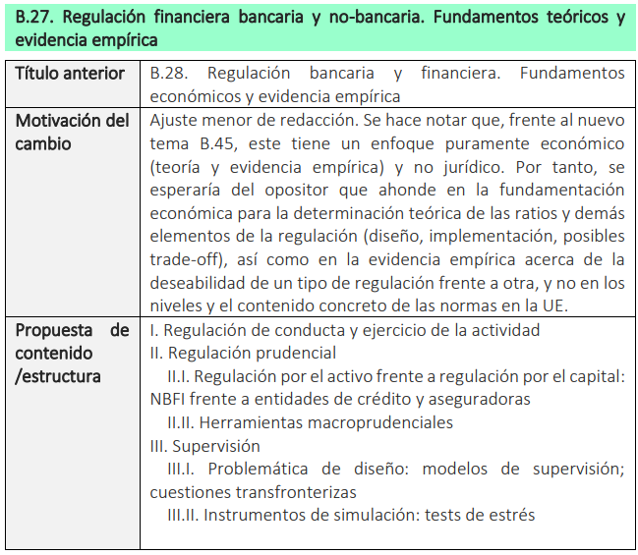

INTRODUCCIÓN
https://economipedia.com/actual/la-economia-no-necesita-regulacion-necesita-regulacion-eficiente.html
https://cepr.org/voxeu/columns/central-banks-and-climate-change
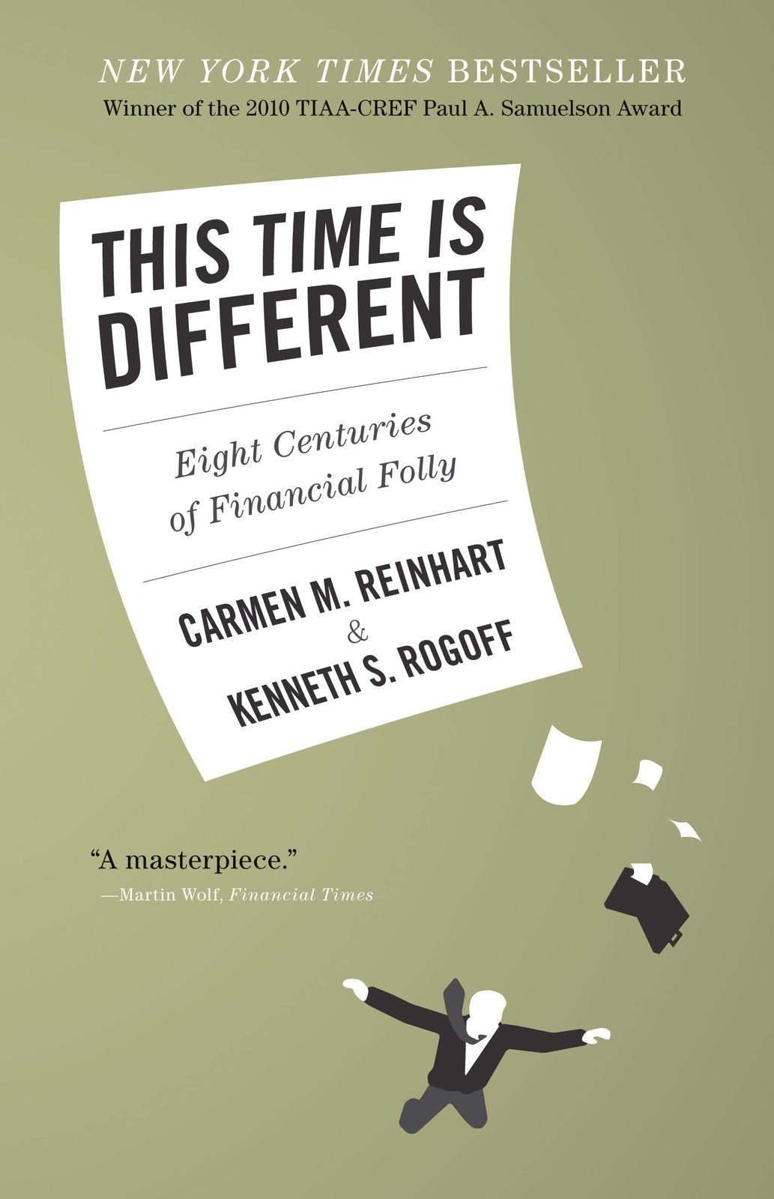
https://www.ecb.europa.eu/pub/economic-research/resbull/2022/html/ecb.rb221220~68ce0d201f.en.html [Evidencia empírica de 2022-2023]

Arnal, J. (10/04/2023) Estabilidad financiera y estabilidad de precios: Dos caras de la misma moneda. Real Instituto Elcano. https://www.realinstitutoelcano.org/analisis/estabilidad-financiera-y-estabilidad-de-precios-dos-caras-de-la-misma-moneda/
Arnal, J., Muñoz, J. & Menéndez-Morán, M.E. (2021). Quo Vadis, Bitcoin? . Real Instituto Elcano. https://www.realinstitutoelcano.org/en/analyses/quo-vadis-bitcoin/
Hay que responder 3 preguntas: ¿Qué se regula?¿Qué se pretende conseguir? ¿Por qué hay que regular?
- Enganche:
  - Volveremos a tener una nueva crisis financiera internacional, o bien podemos decir, se está gestando una crisis financiera. Al menos esto es lo que podemos interpretar al leer Esta vez es diferente (This Time Is Different: Eight Centuries of Financial Folly), un libro de Reinhart y Rogoff (2011) en el que se documenta la existencia continua de crisis financieras en los últimos siglos.
    - La esencia del síndrome “esta vez es diferente” surge por la creencia de que las crisis financieras son acontecimientos que ocurren en otros países. Sin embargo, las economías actuales (especialmente las más endeudadas) pueden estar al borde del precipicio durante muchos años hasta que alguna circunstancia provoque una crisis de confianza que desencadene la crisis.
  - De hecho, tal y como documentan Reinhart y Rogoff, las crisis financieras no son nada nuevo. Han ocurrido desde el desarrollo del dinero y de los mercados financieros.
    - Ahora bien, su interés se ha magnificado en las últimas 5 décadas como consecuencia de la mayor integración de los mercados financieros internacionales. Esta creciente integración, dejando de lado algunos efectos positivos ha conllevado una mayor vulnerabilidad de las economías ante shocks.
- Relevancia:
  - La existencia recurrente de crisis financieras y bancarias es sólo una muestra de la importancia de la regulación financiera.
    - La regulación va a impactar de forma directa en los incentivos de los agentes del sector que toman decisiones de canalización de flujos intertemporales.
      - Por ello, la regulación financiera puede tener un impacto elevado en términos de crecimiento económico (mediante fomento de canalización del ahorro a la inversión productiva) y de ciclos económicos (buscar estabilidad financiera).
    - El sector financiero suele ser el sector más regulado en economías desarrolladas.
      - Ello hace que resulte de interés abordar si esta regulación tiene justificación en la teoría económica.
- Contextualización:
  - Desde un punto de vista histórico, el sector financiero ha sido un sector sujeto a una intensa regulación a pesar de los procesos de liberalización. Podemos mencionar 2 puntos de inflexión que han desencadenado un “rearme” regulatorio: la Gran Depresión en los años 30 y la Crisis Financiera Global de 2007-2009.
- Gran Depresión (años 30):
      - En Estados Unidos se establecieron distintas medidas regulatorias en los mercados financieros:
        - Se promulgó la Glass-Steagall Act, por la cual:
          - Se introducía un Fondo de Garantía de Depósitos (Federal Deposit Insurance Corporation); y
          - Se separaba la banca comercial y la banca de inversión.
        - Se estableció una nueva autoridad supervisora: la Securities and Exchange Commission (SEC).
        - Se adopta la Regulation Q, que completa al Glass-Steagall Act estableciendo la Reserva Federal topes a los tipos de interés pagados por los bancos en los depósitos a plazo para garantizar los márgenes de estos.
      - En las décadas posteriores el número de quiebras bancarias se redujo enormemente.
- Crisis Financiera Global de 2007-2009:
      - Esta crisis emerge con la caída de Lehman Brothers en septiembre de 2008 como hito, y supone un punto de inflexión en el que se hace evidente la necesidad de reformar el sistema financiero ante la acumulación de excesos (burbujas inmobiliarias relacionadas con la expansión crediticia, comercialización de productos financieros de gran complejidad, interconexiones entre mercados).
      - Por ello se lleva a cabo un proceso de regulación a distintas escalas:
        - Regulación a nivel global: La diferencia clave respecto a la oleada regulatoria de los años 30 radica en que en esta ocasión el impulso no fue exclusivamente nacional, sino global.
          - En 2009, surge el Financial Stability Board (FSB), que sustituye al Foro de Estabilidad Financiera con el objetivo de promover la estabilidad financiera a nivel global y del que han surgido gran parte de las iniciativas de reforma financiera de los últimos años bajo el impulso del G-20.
          - Además, se producen reformas en los requisitos de Basilea.
        - Regulación a nivel Unión Europea:
          - Sistema Europeo de Supervisión Financiera.
          - Unión Bancaria.
        - Regulación a nivel Estados Unidos:
          - Reforma Dodd-Frank (2010).
- Problemática (Preguntas clave):
  - Sistema financiero:
    - ¿Cómo funciona el sistema financiero?
    - ¿Por qué se producen las crisis bancarias?
  - Teoría de la regulación:
    - ¿Qué es la regulación financiera?
    - ¿Por qué regular?
    - ¿Qué efectos positivos tiene la regulación?
    - ¿Qué efectos negativos tiene la regulación?
  - Práctica de la regulación:
    - ¿Qué instrumentos de regulación existen?
    - ¿Cómo se regula?
    - ¿Qué trayectoria ha seguido la regulación?
    - ¿Qué respuesta regulatoria ha tenido lugar ante la crisis?
- Estructura:
Tema 3.B.27
Justificación de la intervención | Regulación y supervisión
Condición necesaria a la intervención:  Fallo de mercado:  - Información asimétrica:  - Cómo son (internamente)  - Cómo actúan con clientes (externamente)  - Externalidades:  - Poder de mercado:  Límite a la intervención:  Fallo de regulación | Clasificación y componentes |  | ¿Cómo se estructura la supervisión?
 | Regulación (micro)prudencial  Regulación de conductas empresariales  Regulación macroprudencial  Políticas de defensa de la competencia |  | 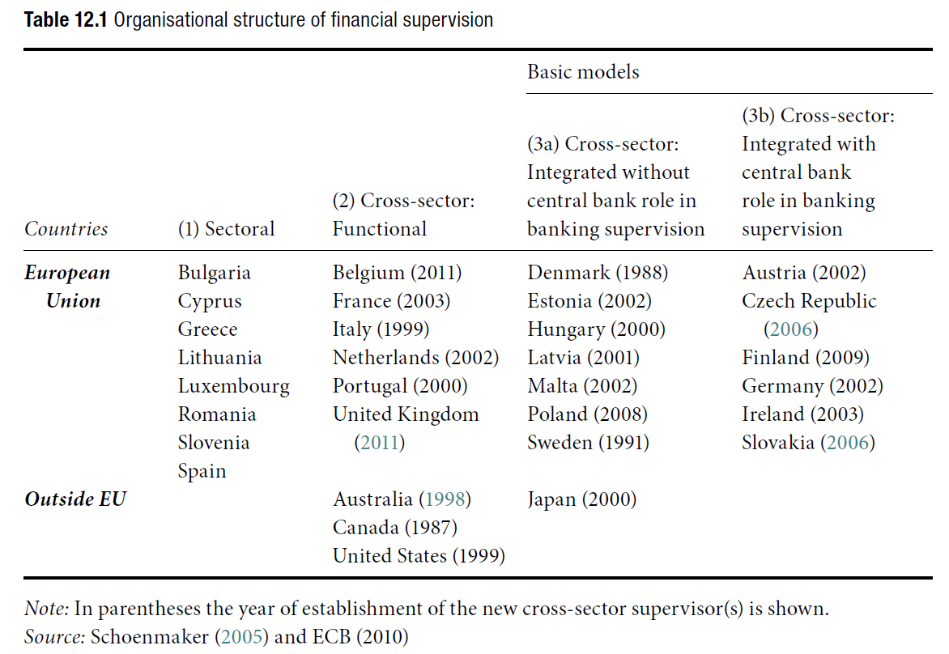
Evidencia empírica
Sistema financiero y crecimiento económico  - Fuerte correlación entre desarrollo del sistema financiero y crecimiento (Levine (2005), survey en Beck (2012))  - Tipo de sistema financiero:  (Gambacorta, Yang y Tsasaronis, 2014):  - ¿Basado en bancos (UE) o en mercados de valores (EEUU)?  Ambos importantes porque ofrecen distintos servicios (Levine y Zarvos, 1998) pero relación cambiante: conforme se desarrolla un país, su mix cambia y ganan importancia relativa los mercados de valores en detrimento de los bancos (Demirguç-Kunt, Feyer y Levine, 2011). |  | Regulación bancaria y desarrollo y eficiencia del sistema bancario  - No se puede afirmar que se haya reformado para mejor en términos de estabilidad, eficiencia en intermediación y corrupción, porque nueva regulación no inventiva vigilancia por inversores/sector privado (Barth, Caprio y Levine (2012))

FUNDAMENTOS DE LA TEORÍA ECONÓMICA

¿Qué es la regulación financiera?

¿Qué es el sistema financiero? Funciones del sistema financiero
El sistema financiero tiene 3 funciones básicas: transformar plazos, transferir riesgos y transferir fondos.
- Transformar plazos: La transformación de plazos se lleva a cabo por los intermediarios financieros, especialmente los bancos, que toman prestado a corto plazo y prestan a largo plazo. Así, canalizan el ahorro hacia inversiones productivas y compatibilizan el deseo de los ahorradores de disponer de su ahorro en el corto plazo con la preferencia de los inversores por el crédito a largo plazo.
Ahorradores quieren disponibilidad a corto plazo.
Inversores quieren financiarse a largo plazo.
      - Esta diferencia de liquidez del ahorro y la inversión da lugar al llamado maturity mismatch y debe ser gestionado por el banco y, a su vez, éste debe ser supervisado por el regulador para reducir los riesgos de pánico bancario.
- Transferir riesgos:
Transmisión del riesgo de las inversiones desde los ahorradores a los intermediarios financieros y otros agentes menos aversos al riesgo, de manera que el ahorro efectivamente se canalice hacia proyectos de inversión arriesgados.
      - Los intermediarios asumen el riesgo de contrapartida a cambio de un diferencial.
      - Además, la especialización de los intermediarios financieros en la valoración del riesgo de default asociado a los deudores reduce los costes de información (conocer la solvencia de un prestatario potencial es costoso y está sujeto a múltiples asimetrías de información).
- Transferir fondos (sistema de pagos):
Canalización de transferencias financieras que el sistema permite.
      - Bancos y otras instituciones financieras permiten a partes alejadas físicamente obligarse y transferir capacidad de compra, asegurando la ejecución efectiva de las transferencias y con ello, permitiendo el tráfico económico.

¿Qué es la regulación y la supervisión financiera?
Como aclaración de partida debemos señalar que “regulación” y “supervisión” son frecuentemente tratadas de forma conjunta e incluso indistinta bajo la denominación “regulación financiera”, en la medida en que en la práctica ambas actividades suelen ser desarrolladas por la misma autoridad (ya sea sectorial (banca, valores, seguros) o transversal (para todos los sectores)):
Regulación financiera: Podemos definirla como el conjunto de medidas aprobadas por las autoridades (nacionales e internacionales) para ordenar la actividad y alcanzar determinados objetivos públicos en los mercados financieros.
Supervisión financiera: Se puede definir como el seguimiento que las autoridades hacen de la situación financiera y de la conducta de las entidades, a través de peticiones de información e inspecciones, de las que puede derivarse la aplicación de sanciones.
Por lo tanto, la regulación financiera persigue 3 objetivos fundamentales:
Por un lado, desde un punto de vista microeconómico, la regulación persigue 2 objetivos:
- Garantizar la capacidad de las entidades individuales para hacer frente a las obligaciones frente a sus acreedores (depositantes, tenedores de deuda, accionistas, beneficiarios de seguros, partícipes en fondos de inversión y de pensiones). Este objetivo se alcanza mediante lo que se conoce como regulación microprudencial, entre la que destaca el establecimiento de requisitos de recursos propios de las entidades (ratios de capital).
- Garantizar la adecuada protección al consumidor financiero mediante la fijación de normas de conducta.
Podemos distinguir 2 tipos de sistemas de regulación/supervisión en función de la separación de las autoridades:
Si ambos objetivos son perseguidos por autoridades distintas son denominados “twin peaks” (o enfoque funcional). Señaladamente es el caso del Reino Unido.
Sin embargo, hay que señalar que en la mayoría de jurisdicciones una misma autoridad lleva a cabo ambas actividades, frecuentemente por sectores (enfoque sectorial).
      - Este último es el caso de España, donde existe una autoridad supervisora/reguladora prudencial y de conducta para cada sector:
        - Para entidades de crédito: Banco de España (BdE),
        - Para mercados de valores: Comisión Nacional del Mercado de Valores (CNMV); y
        - Para aseguradoras y fondos de pensiones: Dirección General de Seguros y Fondos de Pensiones (DGSyFP), dentro del Ministerio de Asuntos Económicos y Transformación Digital.
Por otra parte, bajo una perspectiva macroeconómica,
- La regulación financiera persigue el mantenimiento de la estabilidad financiera. Para este objetivo se lleva a cabo lo que se conoce como regulación macroprudencial, bajo un análisis en el que se tiene en cuenta la situación no sólo de todos los mercados financieros en conjunto sino también de la economía en general.
      - Tradicionalmente perseguido por las propias autoridades reguladoras/supervisoras sectoriales o bajo la coordinación de estas por el Ministerio de Economía/Finanzas, a raíz de la crisis financiera global de 2008, se ha extendido el establecimiento de autoridades macroprudenciales específicas.

Justificación de la intervención en el sector financiero
Como contexto de partida, debemos mencionar la literatura sobre el papel del Gobierno en la regulación de la actividad económica en general [ver tema 3.A.23].
Así, son conocidos los argumentos generales a favor de la intervención del Estado por motivo eficiencia (i.e. como solución a la existencia de fallos de mercado), por motivo equidad (i.e. buscando reducir las desigualdades) y por motivo estabilidad (i.e. intentando reducir los efectos cíclicos en un contexto intertemporal).
El problema es que no hay consenso acerca de la efectividad de estas intervenciones. Otros autores afirman que las imperfecciones del mercado no son muy importantes o bien que los Gobiernos con frecuencia actúan en su propio interés y con frecuencia no logran compensar el efecto de dichas imperfecciones (fallo de regulación). Según este último grupo de autores, una regulación que otorgue poderes al sector privado para supervisar a los bancos resultará más efectiva que la intervención del Gobierno a la hora de mejorar la estabilidad y el desempeño de los bancos.
Por lo tanto, el objetivo en esta sección sera profundizar en los distintos argumentos que podrían justificar la regulación financiera y mencionar posibles soluciones regulatorias.

Condición necesaria a la intervención
A nivel general, siguiendo a Musgrave, existen 3 motivos por los que se puede justificar la intervención del sector público en la economía: motivo eficiencia, motivo equidad y motivo estabilidad.
Estos 3 motivos están presentes en la justificación de la intervención en los mercados financieros.
Por lo tanto, daremos distintos motivos que justifican la intervención en los mercados financieros:
- Motivo eficiencia (i.e. fallos de mercado)
  - Poder de mercado
  - Información asimétrica
    - Selección adversa y riesgo moral en la concesión de financiación
    - Selección adversa en la comercialización de productos financieros
    - Problema de riesgo moral en las entidades too-big-to-fail
    - Selección adversa sobre la salud de una determinada entidad
  - Externalidades
  - Bien público global
- Motivo equidad (i.e. abordar las desigualdades)
- Motivo estabilidad
  - Sector procíclico
  - Problemas de coordinación y equilibrios múltiples [Diamond y Dybvig, 1983

Motivo eficiencia

Poder de mercado
La existencia de poder de mercado, da lugar a 3 problemas:
- Acuerdos y prácticas anticompetitivas, que dan lugar a conductas de manipulación de precios.
Solución: Sancionar conducta de manipulación de precios y operaciones con información privilegiada con el objetivo de fomentar la transparencia de los mercados (CNMV).
- Grado de concentración elevado en el mercado: Ello puede llevar a precios supracompetitivos y a reducciones en la cantidad y/o la calidad de los productos financieros.
Solución: Prohibir concentraciones bancarias (fusiones).
      - Sin embargo existen varios argumentos en contra de esta medida:
- Existen economías de escala y economías de red (p.ej. en los sistemas de pago, casación y compensación) que incentivan las fusiones.
- Las fusiones pueden mejorar la baja rentabilidad del sector bancario.
- Las complementariedades en la composición del activo permiten diversificar riesgos, dando lugar a bancos más resilientes.
- La competencia puede favorecer la inestabilidad. La idea es que con mayor competencia existirían más incentivos para la toma de riesgos y, por tanto, una mayor probabilidad de desencadenar crisis bancarias.
- Otro argumento que ha ganado peso recientemente es el del exceso de capacidad. Se argumenta que con la revolución digital, desde el punto de vista de maximización de beneficios, en el sector bancario español existen más oficinas de las que son viables financieramente dada la demanda de servicios bancarios que se provee en sucursales. Por tanto, se deberían cerrar oficinas lo antes posible y ajustar la plantilla de trabajadores a la demanda existente. Xavier Vives muestra que en este momento no se están cerrando tantas oficinas como sería deseable porque no es un equilibrio de Nash. Las entidades retrasan la decisión de cierre de una sucursal ante la expectativa de que las oficinas competidoras cercanas cierren antes, y así absorber las externalidades derivadas de tales cierres en forma de mayores beneficios. Ello provoca retrasos ineficientes en la decisión de salida para el conjunto de todas las oficina. En este sentido, las fusiones aceleran el cierre porque posibilitan la internalización (total o parcial) de la externalidad en los casos en los que dos o más oficinas competidoras pasan a formar parte de una misma entidad fusionada.
      - Parece que los argumentos en favor de las fusiones están pesando más últimamente.
        - Dentro de la fusión de Bankia y la Caixa, el BCE ha permitido contar las ganancias de la compra como requisitos de capital. Sin embargo, el BCE advierte que las fusiones no deben dar lugar a entidades too-big-to-fail que causen riesgos para la estabilidad financiera.
- Las fusiones pueden dar lugar a entidades too-big-to-fail que causen riesgos para la estabilidad financiera.
Solución: Herramientas que veremos al analizar los problemas de información asimétrica.
Poder de mercado, ¿estructural? Explicación: economías de escala (en información y reputación) y economías de red (sistemas de pagos/casación/compensación), barreras de entrada regulatorias (vid infra), fusiones (tras las crisis) Política de defensa de la competencia.
Imagen 1.– Concentración bancaria en España (2007-2020)
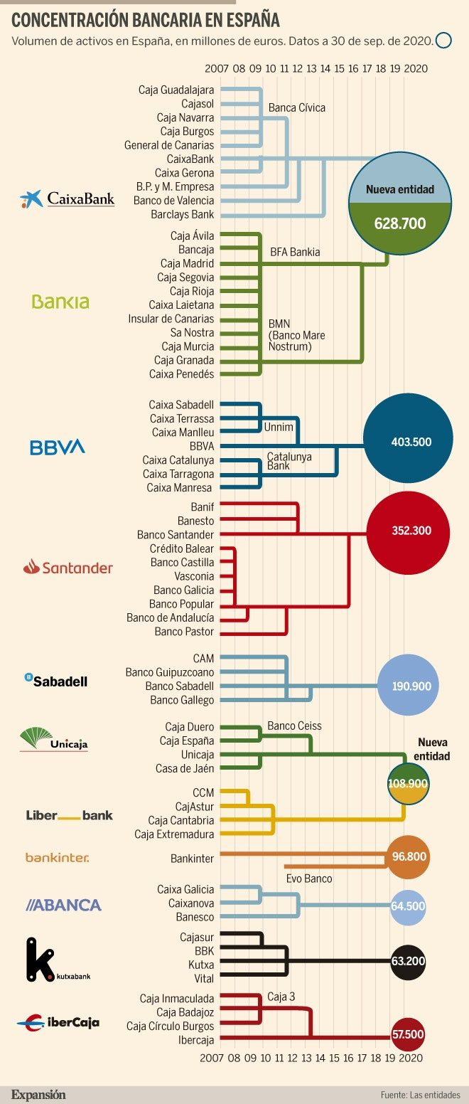
Fuente: Expansión (2020)

Información asimétrica
La información asimétrica puede ser ex-ante (selección adversa) o ex-post (riesgo moral) [ver tema 3.A.13]. En los mercados financieros, este fallo de mercado bienes distinguimos:
- Selección adversa y riesgo moral en la concesión de financiación
- Selección adversa en la comercialización de productos financieros
- Problema de riesgo moral en las entidades too-big-to-fail
- Selección adversa sobre la salud de una determinada entidad

Selección adversa y riesgo moral en la concesión de financiación [Stiglitz y Weiss, 1981]
En la concesión de financiación podemos apreciar problemas de información asimétrica y de riesgo moral:
Selección adversa: Los prestatarios de calidad crediticia baja, y por tanto, menor capacidad de devolución del préstamo expulsan a los de calidad crediticia alta, de modo que los tipos de interés tienden a igualarse al alza para todo tipo de solicitante de crédito.
Riesgo moral: Los prestatarios pueden tener incentivos a una gestión financiera laxa una vez han obtenido el crédito.
El problema de selección adversa en el sistema financiero ha sido ilustrado por Stiglitz y Weiss (1981) [ver tema 3.A.13].
Stiglitz y Weiss (1981), en el marco de la Nueva Economía Keynesiana [ver tema 3.A.7], muestran que el mercado de crédito puede estar caracterizado en equilibrio por un racionamiento del crédito.
La existencia de información asimétrica en los mercados financieros podría provocar que ante un exceso de demanda de crédito para unos tipos de interés dados, el banco prefiera racionar la oferta y mantener los tipos de interés y el exceso de demanda en vez de aumentar los tipos de interés debido a los problemas de selección adversa y riesgo moral que podrían darse.
Stiglitz y Weiss parten de los siguientes supuestos:
Existen 2 tipos de clientes que piden préstamos para llevar a cabo proyectos:
- Muy rentables y arriesgados; y
- Menos rentables y menos arriesgados
Los bancos que conceden los créditos no saben distinguir entre sus clientes (i.e. existe selección adversa).
Desarrollo:
Los bancos fijan los tipos de interés por criterios medios.
      - La consecuencia de esto es que los tipos de interés se hacen demasiado elevados para aquellos con proyectos menos rentables pero menos arriesgados que acaban abandonando el mercado. Es decir, solo los proyectos más arriesgados van a estar dispuestos a pagar tipos de interés altos.
      - Ex-post los bancos comprueban la calidad crediticia de su cartera y debido a la alta morosidad añaden una prima de riesgo que eleva el tipo de interés, de forma que cada vez excluye a los clientes menos arriesgados y quedan únicamente los clientes más arriesgados (i.e. selección adversa).
        - Además, los mayores costes de financiación harán que los individuos se vean obligados a llevar a cabo inversiones más arriesgadas con el dinero prestado, surgiendo así problemas de riesgo moral que de nuevo pondrán en peligro la estabilidad de las entidades de crédito.
En este tipo de situaciones, los bancos se dan cuenta de que el rendimiento esperado del préstamo bancario no es una función monótona creciente del tipo de interés ya que la fijación del tipo de interés trae dos efectos:
- Mayor rendimiento para la banca debido a los mayores ingresos financieros.
- Mayor atracción de proyectos arriesgados con alta morosidad.
$$\text{E}\left[\text{B}\right]=\hat{\text{r}}×\text{Probabilidad de repago}\left(\underset{-}{\hat{\text{r}}}\right)$$
      - A medida que aumenta el tipo de interés disminuye la probabilidad de repago, por lo que a partir de un determinado tipo de interés, $\hat{\text{r}}\text{*}$, este segundo efecto predominará sobre el primero y el rendimiento esperado del banco irá decreciendo.
        - Esto se aprecia en la Imagen 2, que muestra el retorno esperado del banco, el cual se calcula como la probabilidad de repago multiplicado por el tipo de interés. Vemos como al principio la curva es creciente hasta el punto $\hat{\text{r}}\text{*}$, a partir del cual la probabilidad de repago es tan reducida que las posibles ganancias de un tipo mayor son superadas por la baja probabilidad de repago.
Imagen 2.– Tasa de interés que maximiza el retorno esperado del banco
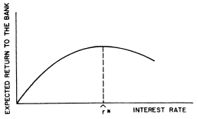
Fuente: Stiglitz, J. E. & Weiss, A. (1981). Credit rationing in markets with imperfect information. The American economic review, 71(3), 393-410.
      - La Imagen 3 muestra una curva de demanda de dinero decreciente en r y una curva de oferta cóncava en un tramo correspondiente al tipo de interés máximo mencionado anteriormente (pues primero crece conforme aumenta la rentabilidad unitaria esperada y luego decrece cuando disminuye esta). Para que se vacíe el mercado de crédito, los bancos deberían fijar una tasa de interés correspondiente al cruce de ambas curvas (solución de información perfecta). No obstante, los bancos buscarán maximizar su rentabilidad y fijarán el tipo de interés en $\hat{\text{r}}\text{*}$. Si en ese tipo de interés hay exceso de demanda de crédito, lo que ocurre es simplemente que el mercado se vacía por el lado corto y se da un racionamiento del crédito. Los problemas de riesgo moral y selección adversa llevan a un racionamiento de la provisión del crédito dado por la diferencia entre oferta y demanda.
En definitiva, la información asimétrica en el mercado de crédito provoca un racionamiento (i.e. pérdida de transacciones potencialmente beneficiosas).
Imagen 3.– Determinación del equilibrio de mercado
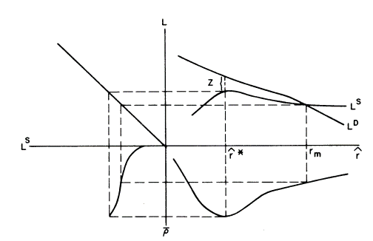
Fuente: Stiglitz, J. E. & Weiss, A. (1981). Credit rationing in markets with imperfect information. The American economic review, 71(3), 393-410.
Implicaciones:
En la práctica existen mecanismos para desvelar más información, por ejemplo:
      - En relación al problema de selección adversa:
        - Mecanismos de señalización: El empleo por parte del demandante de crédito de la existencia de un colateral o de un historial de crédito o credit scoring.
          - Sin embargo, esto puede dar lugar a la expulsión de algunos sectores de la sociedad especialmente vulnerables del mercado porque carecen de historial crediticio y no pueden demostrar de ninguna manera su capacidad de pago.
        - Concesión de avales para que las entidades sean menos reacias a prestar (no deja de ser una forma de compartir riesgos).
        - Banca pública, es decir, el regulador puede permitir que el sector público sustituya a las entidades financieras privadas como agente de financiación y que permita la concesión de préstamos a donde no llegue el mercado.
          - Es el caso de las agencias financieras estatales, como el Instituto de Crédito Oficial (ICO) español, que pone a disposición de particulares y empresas vulnerables (como jóvenes o pymes) crédito a unas condiciones mejores a las que obtendrían en el libre mercado.
      - En relación al problema de riesgo moral:
        - Influir en las condiciones contractuales para reducir el riesgo moral: Como solución, el regulador puede imponer medidas, o fomentar buenas prácticas en su instrumentación por las propias entidades, como por ejemplo:
          - La limitación al tamaño del crédito concedido en función de aspectos como el valor de la garantía aportada (loan-to-value); o
          - La solicitud por las entidades prestamistas de la extensión de garantías por los prestatarios, como la entrega de activos o la posibilidad de apropiarse de los mismos vía ejecución en caso de impago.
            - Este argumento ha sido utilizado para oponerse a la dación en pago (la dación en pago es una cláusula legal que permite cancelar una deuda hipotecaria a cambio de entregar la vivienda a la entidad bancaria). Se argumenta que la cancelación de la deuda meramente con la entrega de la vivienda reduce los incentivos de los agentes a pagar. En algunos países como España, aunque la Ley Hipotecaria prevea la posibilidad de dación en pago, en la práctica no se realiza y existen garantías muy amplias que el deudor entrega al acreedor.
              - Ello tiene la ventaja de favorecer la financiación y a tipos de interés más reducidos. Una prueba de ello es que en España el 80 % de los hogares son propietarios de la vivienda habitual (un porcentaje superior al de otros países desarrollados).
              - Sin embargo, la dación en pago se puede justificar desde un punto de vista teórico por una asignación de riesgos más eficiente. El problema es que en una crisis económica, la carga principal recae sobre el deudor. Sin embargo, teniendo en cuenta que los deudores hipotecarios (i.e. hogares) son modelizados como aversos al riesgo, la solución no sería que soporten todas las consecuencias. Es eficiente proporcionarles un seguro, aunque sea parcial. Esta es la razón por la que en la práctica totalidad de las economías desarrolladas existen provisiones contractuales y legales para la limitación de la responsabilidad de los deudores.
Este modelo tiene importantes implicaciones en crecimiento económico, ya que el racionamiento del crédito puede llevar a la falta de implementación de proyectos de inversión potencialmente rentables y con ello, reducir el crecimiento económico.
      - Una posible solución que ha tenido cierto éxito en los países en desarrollo son los microcréditos. Los miembros de una comunidad tienen más información que el banco de forma que acaban excluyendo a los propios morosos mediante un sistema tal que cuando se produce un impago se le deniega el crédito en el futuro.
Este modelo, además, arroja implicaciones de política monetaria.
      - En una situación de racionamiento como la anterior, una política monetaria expansiva del banco central podría aumentar dicha oferta de préstamos que hiciese desaparecer el racionamiento de crédito. Por lo tanto, dicha política tendría efectos reales.
        - Un buen ejemplo serían los planes de Quantitative Easing llevados a cabo por el Banco Central Europeo, la Reserva Federal en EEUU y otros Bancos Centrales.
        - En nuestro gráfico de la Imagen 3, esto provocaría un desplazamiento de la curva de oferta de préstamos hacia arriba alcanzándose el máximo de la curva después de haber satisfecho la demanda.
Una forma de medir la información asimétrica en el mercado de crédito es la constatación por parte de Tirole y Holmström (2013) de que las grandes empresas del S&P500 en Estados Unidos se sientan estos días en una cifra cercana a 1.450 millones de dólares de efectivo [ver tema 3.B.3].
      - Este comportamiento se justifica precisamente por el racionamiento en el mercado de crédito derivado de la información asimétrica. Las empresas acumulan efectivo ya que la autofinanciación es una forma alternativa de financiarse.

Selección adversa en la comercialización de productos financieros
Las entidades comercializadoras cuentan frecuentemente con mayor información que los inversores sobre los productos financieros.
Solución: Asegurar la protección del consumidor minorista:
Según Llewellyn, comprende:
- Obligación de información al cliente: Asesoramiento objetivo, transparente de alta calidad en función del perfil del inversor (clientes profesionales e inversores minoristas presentan distinta tolerancia a un producto de inversión de alto riesgo).
        - En la Unión Europea, muchas de estas características se han incorporado en la Directiva 2004/2014 de la Unión Europea relativa al mercado de instrumentos financieros (MiFID I y MiFID II). En concreto:
          - Mayor transparencia en la oferta de servicios.
          - Informar al inversor antes de contratar un producto o servicio financiero de los costes y los riesgos.
          - Especial referencia a los productos derivados.
- Fomento de la educación financiera.

Problema de riesgo moral en las entidades too-big-to-fail
El problema de toma de riesgo excesivo se agrava con la consideración del problema de riesgo moral. Afecta sobre todo a las entidades financieras de mayor tamaño (too-big-to-fail, i.e. Global Systemically Important Banks en terminología del FSB).
Se trata de instituciones financieras cuya caída corre el riesgo de dañar al sistema en su totalidad. Por esta importancia sistémica, las entidades financieras pueden asumir que su carácter sistémico obligará al sector público a acudir en su ayuda. Por tanto, existe una garantía implícita de un rescate financiero.
El problema es que este riesgo moral genera comportamientos arriesgados tanto de la propia entidad como de los acreedores. Si el acreedor sabe que la institución va a ser rescatada con seguridad por un gobierno en caso de crisis estará demasiado dispuesto a prestar a esta institución. El precio del riesgo será por tanto demasiado bajo, y el endeudamiento de las instituciones financieras excesivo, o que puede aumentar la probabilidad de fenómenos de crisis bancarias.
Existen 3 soluciones a este problema:
Establecer unos mayores requisitos de capital para estas instituciones (i.e. requisitos de capital en función del nivel de riesgo (buffers)).
Reducir el tamaño de estas entidades. Este objetivo se ha manifestado en diversos proyectos de reforma en diversas jurisdicciones tendentes a prohibir o separar el desarrollo de actividades arriesgadas características de la banca de inversión por las entidades de depósito.
Desarrollar planes de resolución (Recovery and Resolution Plans).

Selección adversa sobre la salud de una determinada entidad
Problema 1: Algunas entidades que conducen transacciones financieras no pueden ser resilientes:
Solución 1: Debate sobre la bondad de restringir la concesión de licencia bancaria para operar. Evaluación de la estructura de gobernanza del banco, incluyendo la aptitud de los miembros de la Junta de Accionistas y la alta gerencia, el plan estratégico y operativo, controles internos y de gestión del riesgo, etc.
Importante hoy en las entidades Fintech que operan por internet, hacen actividades bancarias (concesión de créditos al consumo) pero no todas son bancos (importante, clientes sujetos a protección del Fondo de Garantía de Depósitos).
Problema 2: Los inversores no conocen la salud de alguna entidad que demanda financiación (p.ej. caso Gowex cuentas contables falsas):
Solución 2: Requerimientos de información a emisores. Cualidades deseables: fiabilidad, relevancia, comparabilidad y transparencia [ver tema 3.B.1]. En este sentido:
Es obligatoria la publicación de estados financieros de circulación y situación.
La CNMV exige información a entidades emisoras (p.ej. cuentas anuales auditadas) y elabora un folleto informativo que debe contener toda la información precias para que el inversor pueda hacer una evaluación de la situación del emisor.
Información asimétrica de ahorradores/oferentes de fondos respecto a
- Demandantes de fondos/emisores de activos, y
- Intermediarios financieros (IIFF)
en 2 situaciones:
        - Cómo son (internamente) Regulación (micro)prudencial.
        - Cómo actúan con clientes (externamente)Regulación de conductas empresariales.
Pero esto es un problema común a todos los servicios profesionales: se necesitaría justificación adicional (naturaleza fiduciaria del negocio + elevados montantes/lapso temporal).

Externalidades

Externalidades de red
Por ejemplo, en la Unión Europea se están negociando cuestiones relacionadas con el precio de las transacciones inmediatas.
¿Qué se regula?
Normalmente, en otros mercados la regulación de precios puede resultar indeseable (p.ej. en el mercado de alquiler puede generar una escasez de oferta y, por lo tanto, ineficiencias). Sin embargo, en este caso podría tener más sentido, pues sería difícil instaurar un sistema de pagos instantáneos sin una regulación de precios. En ausencia de regulación, los bancos cobran más por una transferencia ordinaria que por una transferencia instantánea.
¿Por qué hay que regular?
Un argumento que justifica la regulación en este serían las economías de red. La implementación de un sistema de pagos instantáneos genera mayores beneficios cuantos más participantes haya en el sistema (ya que tiene que existir un ordenante y un beneficiario). En este sentido, aunque una regulación de precios podría generar ineficiencias en términos de precios, puede ser deseable si ello permite la generalización del sistema y se producen economías de red.
¿Qué se pretende conseguir?
La generalización del sistema de pagos instantáneos.

Externalidades asociadas a los costes sociales de una quiebra
La regulación financiera es frecuentemente justificada en aquellos casos en que los costes sociales de la quiebra de una entidad exceden sus costes privados, sin que estos costes sociales potenciales sean incorporados a los procedimientos de toma de decisiones de las entidades.
Por ejemplo, los costes sociales de la quiebra podrían ser mayores que los privados porque:
Afecten a clientes de la entidad que quiebra.
Afecten a otras instituciones financieras con fundamentos sólidos pero ligadas a la institución financiera quebrada.
Afecten al balance del sector público, en la medida en que se vea obligado a un rescate para evitar estos dos últimos costes si son elevados.
La no internalización de externalidades puede provocar comportamientos como una concesión de crédito demasiado dinámica. En efecto, puede existir el riesgo de que las entidades adopten una estrategia más arriesgada de la que adoptarían si todos los riesgos implícitos (incluidos los costes para el sistema financiero y la economía en su conjunto) fueran incorporadas en su mecanismo de determinación de precios y de decisiones de crédito.
Solución:
Exigencia de requisitos mínimos de capital y supervisión prudencial.
Imposición a las entidades de obligación de dotar financieramente un fondo de resolución o de garantía de depósitos por las que el propio sector financiero pueda cubrir al menos parcialmente los costes derivados de la quiebra de una entidad.
Externalidades por naturaleza fiduciaria (rumor sobre 1 entidad, contagio al resto) Regulación macroprudencial o de estabilidad sistémica.
- Canales del contagio: real (efecto dominó por interdependencias) y de información (efecto rebaño).
- Especialmente: bancos (Diamond-Dybvig, 1983: pasivos líquidos a corto vs. activos ilíquidos a largo).

Bien público global
La estabilidad financiera es considerada un bien público global por algunos autores como Stiglitz, es decir, es un asunto de importancia a nivel global.
Clave: La liberalización de capitales a nivel mundial puede llevar a efectos contagio. Ante un problema inicial en un país (p.ej. impago de la deuda externa) se pueden generar contagios (salida de capitales de otros países) y que eventualmente pueden desencadenar consecuencias en la economía real con caídas de la actividad económica (p.ej. el rápido contagio que se produjo en la crisis de las hipotecas subprime a los bancos europeos por la interconexión en el mercado interbancario europeo y americano).
Solución: Supervisión prudencial a nivel global (creación del FSB).

Motivo equidad
Inclusión financiera (pagos). ¿El efectivo podría ser eliminado?

Motivo estabilidad

Sector procíclico
El sistema financiero es especialmente sensible al ciclo económico (muy procíclico), con la aparición de burbujas en fases de expansión económica y cuyo estallido genera un agravamiento de las recesiones (i.e. se pasa de la concesión de crédito dinámico a una situación de credit crunch).
Para evitar la tendencia fuertemente procíclica de la concesión del crédito, el regulador puede introducir medidas como la dotación de colchones de capital anticíclicos o la imposición de restricciones a la concesión de crédito en los sectores en fase de fuerte expansión.

Problemas de coordinación y equilibrios múltiples [Diamond y Dybvig, 1983]

Idea
Los problemas de coordinación y equilibrios múltiples son estudiados por Diamond y Dybvig (1983).
En su modelo de crisis bancarias con equilibrios múltiples, el equilibrio malo llevaría a que incluso los depositantes más pacientes retiren el dinero en base a creencias sobre el comportamiento del resto. Sería un comportamiento racional ante la duda de que el banco pueda hacer frente a sus obligaciones, derivada de la retirada masiva de depósitos.
Por tanto, un problema de coordinación entre depositantes pacientes y depositantes impacientes en presencia de incertidumbre puede generar una crisis bancaria. Una característica que intensifica la probabilidad de una crisis bancaria por problemas de coordinación es el descalce de plazos (los pasivos bancarios son líquidos a corto plazo y los activos ilíquidos a largo plazo). Para hacer frente a pasivos a corto plazo (depósitos a la vista) una entidad puede tener que liquidar activos por debajo del precio de mercado (fire sale).
La liquidez y eventualmente la solvencia de un banco estarán amenazadas cuando tiene que liquidar activos por debajo del precio de mercado en condiciones normales.
Los pánicos bancarios son un tema recurrente en la historia económica. Las crisis financieras están relacionadas con corridas de deuda bancaria de corto plazo, es decir, situaciones en las que los tenedores de deuda de corto plazo “corren” en masa a sus intermediarios financieros a liquidar sus ahorros, forzando a los intermediarios a llevar a cabo ventas de activos que les podrían hacer insolventes.
El modelo de Diamond y Dybvig (1983) busca explicar este fenómeno. Se trata de un modelo en el que el pánico bancario puede llevar a la quiebra a la entidad debido a que el banco dispone de activos poco líquidos y de pasivos muy líquidos. Esta contribución, nos permitirá indagar en:
  - Los beneficios de la transformación de liquidez realizada por los intermediarios financieros;
  - Los riesgos de esta transformación de liquidez (i.e. susceptibilidad a pánicos bancarios); y
  - Provee un marco para proponer medidas de política económica.

Modelo

Supuestos
El modelo parte de los siguientes supuestos:
Supongamos que existen 3 tipos de agentes en la economía:
Los inversores prefieren tomar préstamos a largo plazo, pues los retornos de sus inversiones tardan tiempo en materializares.
Los ahorradores, por su parte, prefieren hacer depósitos a corto plazo, pues saben que pueden tener necesidades repentinas e impredecibles de dinero en efectivo (p.ej. enfermedades).
Los bancos pueden proporcionar un valioso servicio mediante la canalización de fondos de los ahorradores a los inversores.
      - Depositantes individuales pueden no ser capaces de hacer estos préstamos a largo plazo por sí mismos, ya que saben que de repente pueden necesitar acceso inmediato a sus fondos.
Nuestra economía consistirá en 3 períodos, indexados por $\text{T}$:
$\text{T}=\text{0}$ es el presente;
$\text{T}=\text{1}$ y $\text{T}=\text{2}$ miden el futuro.
Existen (muchos) hogares que son idénticos (ex ante) y tienen una dotación inicial de 1 u.m. en $\text{T}=\text{0}$. Estos hogares van a necesitar consumir en $\text{T}=\text{1}$ o en $\text{T}=\text{2}$, solo que no saben en qué período:
Existe incertidumbre idiosincrática, ya que cada individuo no sabe si va a ser de tipo 1 (necesita consumir en $\text{T}=\text{1}$) o de tipo 2 (puede esperar para consumir hasta $\text{T}=\text{2}$). Esto lo sabrá una vez llegado $\text{T}=\text{1}$.
Sin embargo, no hay incertidumbre agregada, ya que se sabe que una fracción fija$\text{τ}∈\left[\text{0,1}\right]$ de los hogares será de tipo 1, y una fracción fija $\text{1}-\text{τ}$ será de tipo 2.
También existen 2 activos:
Efectivo: No provee ningún rendimiento, por lo que si el individuo ahorra su dotación inicial de 1 u.m. en $\text{T}=\text{0}$, tendrá 1 u.m disponible para consumir en $\text{T}=\text{1}$ o en $\text{T}=\text{2}$.
Oportunidad de inversión no líquida: Si invierte 1 u.m. en $\text{T}=\text{0}$, puede obtener:
      - ${\text{r}}_{\text{1}}$ si liquida la inversión en $\text{T}=\text{1}$; y
      - ${\text{r}}_{\text{2}}$ si liquida la inversión en $\text{T}=\text{2}$.
      - ${\text{r}}_{\text{1}}<\text{1}<{\text{r}}_{\text{2}}$
Cada hogar tiene una función de utilidad creciente y cóncava en $\text{c}$, que hará que el individuo sea averso al riesgo y tenga un incentivo para suavizar el consumo entre los diferentes estados de la naturaleza [ver tema 3.A.10]. De este modo, su utilidad esperada es simplemente la suma de sus flujos de utilidad ponderada por la probabilidad de pertenecer a cada tipo:
$$\text{E}\left[\text{U}\right]=\text{τ}∙\text{U}\left({\text{c}}_{\text{1}}\right)+\left(\text{1}-\text{τ}\right)∙\text{U}\left({\text{c}}_{\text{2}}\right)$$donde ${\text{c}}_{\text{1}}$ y ${\text{c}}_{\text{2}}$ son el consumo en cada fecha dependiendo del tipo de consumidor.

Desarrollo
Habiendo planteado el escenario del modelo, supongamos 5 escenarios básicos:
- Autarquía (i.e. ausencia de bancos ni de mercados competitivos).
- Existencia de mercados financieros abiertos en $\text{T}=\text{1}$.
- Existencia de un planificador social.
- Bancos competitivos (equilibrio óptimo).
- Bancos competitivos (pánico bancario).
- Autarquía (ausencia de mercados competitivos)
En primer lugar, supongamos una situación en la que los agentes deben decidir de manera individual qué hacer con su dotación inicial.
Podría mantener todo en efectivo, en cuyo caso su consumo será igual a 1 u.m. independientemente del tipo de agente que resulte ser.
Podría invertir todo en la oportunidad de inversión no líquida, en cuyo caso su consumo será igual a ${\text{r}}_{\text{1}}$ si es de tipo 1 e igual a ${\text{r}}_{\text{2}}$ si es de tipo 2.
Podría adoptar cualquier posición intermedia.
Es decir, dada la rentabilidad de los activos, la asignación de consumo será:
${\text{c}}_{\text{1}}={\text{c}}_{\text{2}}=\text{1}$ si mantienen todos sus ahorros en efectivo; y
${\text{c}}_{\text{1}}={\text{r}}_{\text{1}}$ y ${\text{c}}_{\text{2}}={\text{r}}_{\text{2}}$ si deciden mantener todos sus ahorros en la inversión no líquida.
Esto queda resumido en la siguiente gráfica, donde la línea morada refleja la restricción presupuestaria (i.e. el continuo de posibilidades a disposición del hogar) y la curva verde representa la curva de indiferencia del hogar (que al ser averso al riesgo es convexa con respecto al origen de coordenadas):
Imagen 4.– Asignación de consumo en autarquía
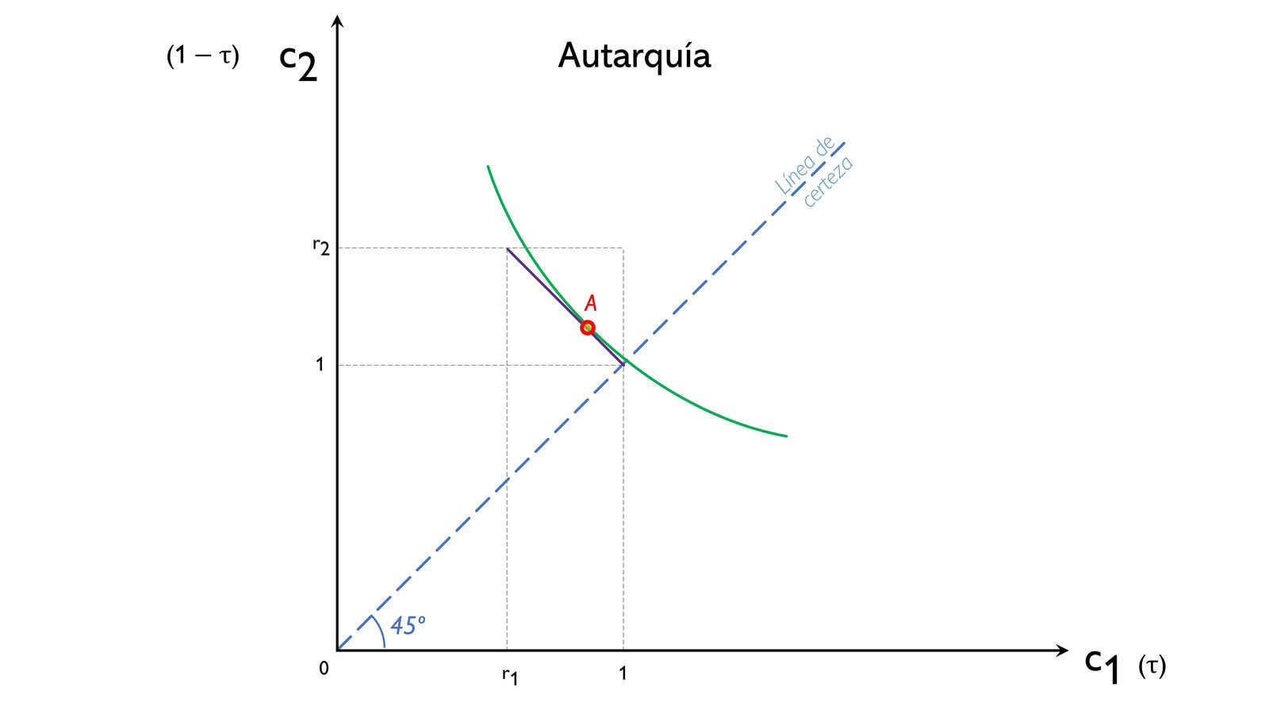
Fuente: Elaboración propia basada en Repullo, R. (2022). ‘Premios Nobel de Economía 2022. Crisis financieras y el papel de los bancos'. Fundación Ramón Areces. https://www.fundacionareces.es/fundacionareces/es/actividades/premios-nobel-de-economia-2022-crisis-financieras-y-el-papel-de-los-bancos.html
Hasta aquí, sin la introducción de un banco ni de mercados financieros, los hogares decidirán que cantidad desean invertir en $\text{T}=\text{0}$ dependiendo del valor de ${\text{r}}_{\text{1}}$ y ${\text{r}}_{\text{2}}$ (y todos decidirán lo mismo, pues son idénticos ex ante).
- Existencia de mercados financieros abiertos en $\text{T}=\text{1}$
La existencia de mercados financieros permite a los hogares “ponerse de acuerdo” para invertir una proporción $\text{τ}$ en efectivo (pues sabe que en $\text{T}=\text{1}$ una proporción $\text{τ}$ demandarán sus ahorros) y una proporción $\left(\text{1}-\text{τ}\right)$ en la inversión no líquida (pensando en los hogares de tipo 2).
Una vez llegado el período $\text{T}=\text{1}$, los individuos de tipo 1 tendrán que abandonar su posición en el activo no líquido, pero en lugar de retirar estos fondos y obtener una rentabilidad inferior a 1, podrán vender estos activos a los individuos de tipo 2 a cambio de su ahorro en efectivo.
En términos gráficos, esta posibilidad permite mejorar la utilidad con respecto a la utilidad de autarquía y alcanzar el punto M, en el que los individuos de tipo 1 obtienen 1 u.m. en el período $\text{T}=\text{1}$ y los individuos de tipo 2 obtienen ${\text{r}}_{\text{2}}$ u.m. en $\text{T}=\text{2}$:
Imagen 5.– Asignación de tras la introducción de mercados financieros
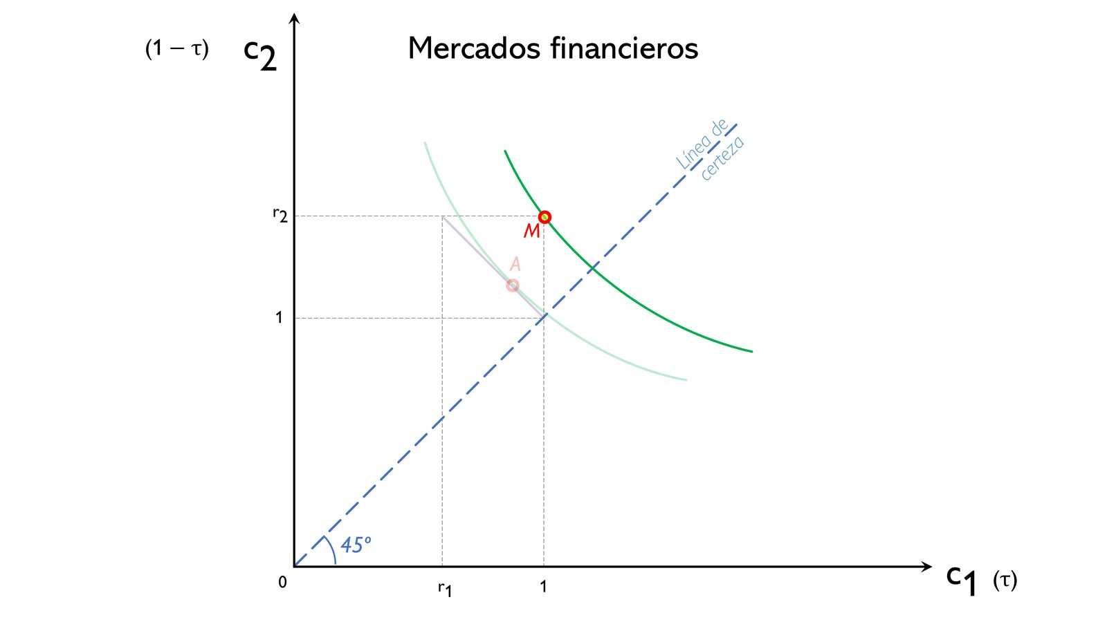
Fuente: Elaboración propia basada en Repullo, R. (2022). ‘Premios Nobel de Economía 2022. Crisis financieras y el papel de los bancos'. Fundación Ramón Areces. https://www.fundacionareces.es/fundacionareces/es/actividades/premios-nobel-de-economia-2022-crisis-financieras-y-el-papel-de-los-bancos.html
Sin embargo, veremos que esta situación no es óptima.
- Existencia de un planificador social
Para ello, introduzcamos la existencia de un planificador social para ver cuál sería la asignación óptima. En particular, supondremos que el planificador social decide recoger los ahorros de todos los hogares e invertir con el objetivo de maximizar el bienestar social. Conociendo la proporción de individuos de cada tipo y las preferencias de los hogares dispone de las siguientes opciones:
Puede obtener la asignación descentralizada con existencia de mercados financieros si invierte una proporción $\text{τ}$ en efectivo (pues sabe que en $\text{T}=\text{1}$ una proporción $\text{τ}$ demandarán sus ahorros) y una proporción $\left(\text{1}-\text{τ}\right)$ en la inversión no líquida (pensando en los hogares de tipo 2).
Pero, si conoce las preferencias de los hogares, al ser éstos aversos al riesgo, podrían preferir una asignación en la que las diferencias entre los pagos a los agentes del tipo 1 y los pagos a los agentes del tipo 2 sean más reducidas (i.e. una asignación más cercana a la línea de certeza).
Por tanto, en términos gráficos, la solución se encontrará en la tangencia entre la restricción presupuestaria del planificador social y la curva de indiferencia de los hogares:
Imagen 6.– Asignación de consumo por parte de un planificador social
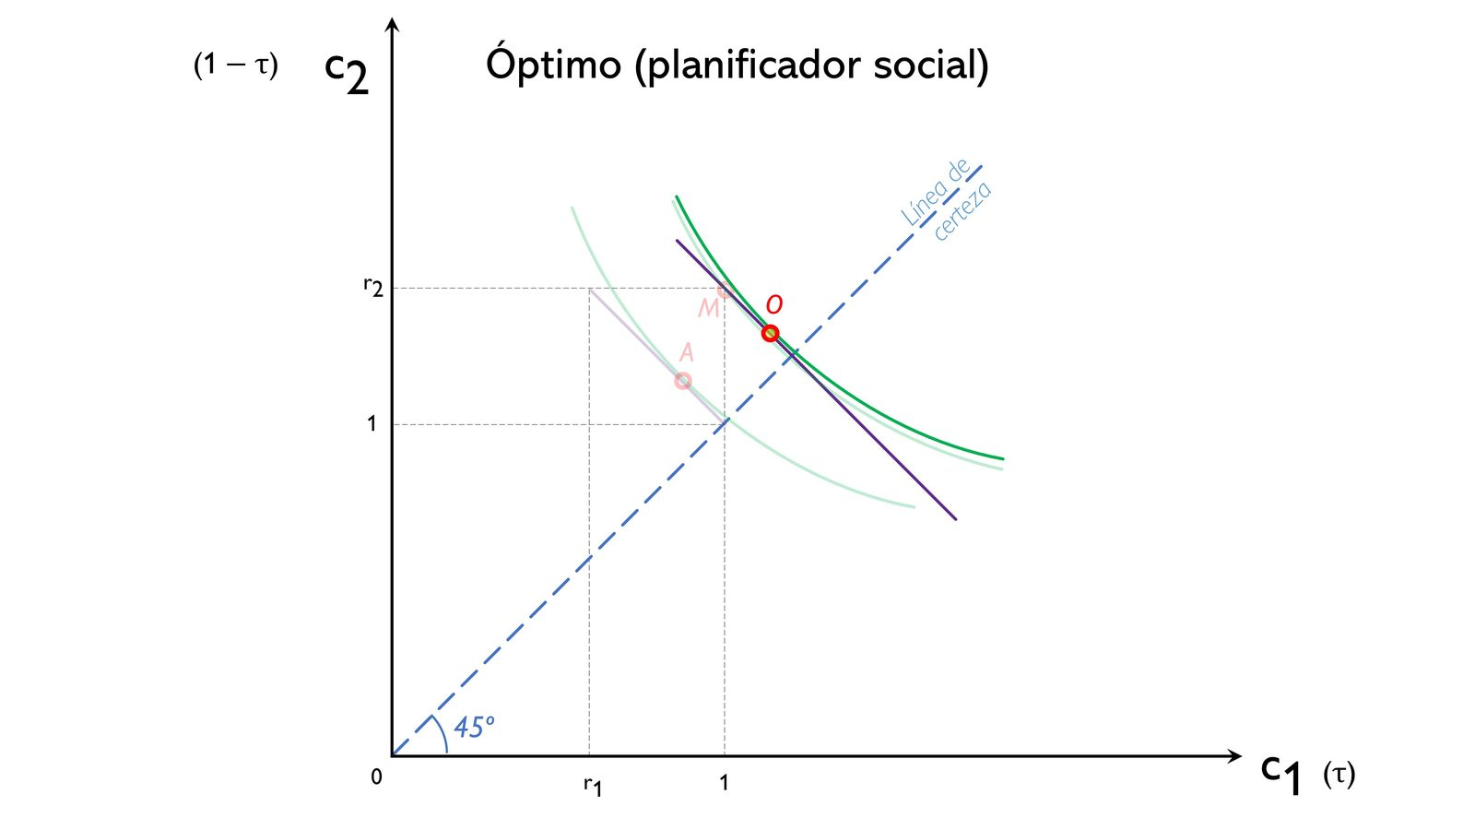
Fuente: Elaboración propia basada en Repullo, R. (2022). ‘Premios Nobel de Economía 2022. Crisis financieras y el papel de los bancos'. Fundación Ramón Areces. https://www.fundacionareces.es/fundacionareces/es/actividades/premios-nobel-de-economia-2022-crisis-financieras-y-el-papel-de-los-bancos.html
Nótese que la asignación óptima permite un reparto de riesgos y da lugar a una situación preferida a la situación de autarquía, y además, preferida a la situación de equilibrio con mercados financieros en $\text{T}=\text{1}$.
Esto último es así, debido a que la apertura de un mercado en $\text{T}=\text{1}$ (tras la resolución de la incertidumbre) no permite el reparto de riesgos en $\text{T}=\text{0}$.
Es decir, llegado $\text{T}=\text{1}$ los agentes de tipo 1 no tienen la capacidad de reclamar un reparto más equitativo y, por lo tanto, no se produce una distribución eficiente de los riesgos. En otras palabras, se produce un fallo de mercado asociado a la existencia de mercados incompletos.
Para resolverlo el planificador observa el tipo de consumidor y realiza una distribución eficiente de los riesgos en función de las preferencias de los individuos.
- Bancos competitivos. Posibilidad I: Óptimo social
Alcanzado este punto, Diamond y Dybvig se plantean la cuestión clave de su artículo: ¿es posible llegar a la solución óptima de manera descentralizada?
Para ello, introducimos un banco que va a actuar como aseguradora y que por simplicidad suponemos que no intenta obtener beneficios, sino que tan solo busca mejorar la situación de las familias sin importar si las familias decidieran financiar la inversión de manera independiente.
Para ello se basan en la ley de grandes números:
Un hogar individual tiene incertidumbre sobre cuándo necesitará consumir, lo que da lugar a una preferencia por la liquidez.
Sin embargo, a nivel agregado no existe incertidumbre.
El banco puede obtener recursos de muchos hogares explotando este falta de incertidumbre agregada y ofrecer a los hogares un activo que sea más líquido que el proyecto de inversión y que los hogares prefieran tanto frente a la inversión directa como frente al efectivo.
De este modo, este activo ofrecido por el banco dará una rentabilidad tal que:
${\text{r}}_{\text{1}}^{\text{d}}>{\text{r}}_{\text{1}}$, de forma que si el agente necesitara retirar su inversión de forma anticipada no se viera tan perjudicado.
${\text{r}}_{\text{2}}^{\text{d}}<{\text{r}}_{\text{2}}$, de forma que si el individuo mantiene la inversión hasta el segundo período recibe menos dinero.
De este modo, los hogares están reduciendo el riesgo al sacrificar parte de la rentabilidad que obtendrían si son del tipo 2 (se podría contemplar como el pago de una prima) a cambio de rentabilidad en caso de ser de tipo 1.
Imagen 7.– Asignación de consumo con bancos competitivos (situación óptima)
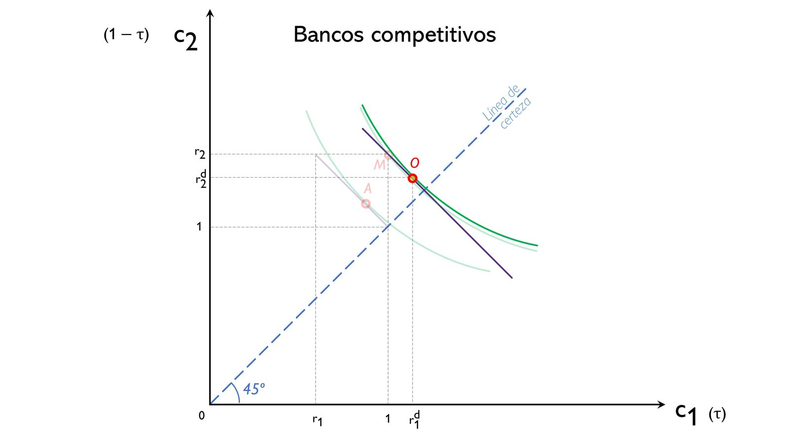
Fuente: Elaboración propia basada en Repullo, R. (2022). ‘Premios Nobel de Economía 2022. Crisis financieras y el papel de los bancos'. Fundación Ramón Areces. https://www.fundacionareces.es/fundacionareces/es/actividades/premios-nobel-de-economia-2022-crisis-financieras-y-el-papel-de-los-bancos.html
En condiciones normales, en un sistema bancario, las necesidades repentinas de efectivo de los ahorradores no generan un pánico bancario ya que, mediante la aceptación de depósitos de particulares con diferentes situaciones personales, el banco sólo espera la retirada diaria de una pequeña fracción de los depósitos (ley de grandes números). Así, un banco puede otorgar préstamos durante un largo horizonte, mientras mantiene pequeñas cantidades de efectivo para atender a los depositantes que lo necesitan. Esto daría lugar a un equilibrio de Nash, en el que todos los individuos se están comportando de manera óptima dado cómo consideran que el resto de individuos va a actuar y no tienen ningún incentivo a desviarse.
- Bancos competitivos. Posibilidad II: Pánico bancario
En estas circunstancias, ¿cuándo tendría sentido retirar el dinero en $\text{T}=\text{1}$ para los individuos de tipo 2? Sólo si creen que en $\text{T}=\text{2}$ obtendrán menos de ${\text{r}}_{\text{1}}^{\text{d}}$.
Así, si creo que otros individuos (suficientes) de tipo 2 van a retirar sus ahorros pronto o me preocupa que las inversiones que lleva a cabo el banco no van a salir bien tendré incentivos a retirar mis ahorros antes de tiempo.
Centrémonos en el caso en que creemos que otros individuos (suficientes) de tipo 2 van a retirar sus ahorros pronto.
Si los depositantes exigieran simultáneamente su dinero, se produciría la quiebra del banco, ya que éste sólo dispone de una parte de efectivo y no puede exigir la devolución de los préstamos ya que éstos se hicieron a largo plazo.
De esta forma, los primeros depositantes en exigir su dinero podrán recuperarlo, pero los más rezagados se quedarán sin su dinero tras la quiebra del banco.
Así, se produce una situación de equilibrios múltiples de Nash en el que los fallos de coordinación pueden generar un equilibrio sub-óptimo:
Si un depositante espera que los demás no retiren su dinero, él no retirará el suyo, y, como todos los depositantes razonan igual, el banco continuará operando.
Pero si, por cualquier razón, espera que los demás retiren su dinero, él se apresurará a retirar el suyo, y, como todos los depositantes razonan igual, se producirá un pánico bancario en el que todo el mundo intentará sacar todo su dinero simultáneamente, dando lugar a la quiebra del banco. Sólo los primeros depositantes en exigir su dinero podrán recuperarlo, pero los más rezagados se quedarán sin su dinero tras la quiebra del banco.
Así, da igual que el banco esté completamente sano y sea rentable: un evento que varíe las expectativas de los individuos es suficiente para alcanzar el equilibrio de pánico bancario, es decir, la mera creencia de sus depositantes de que el resto va a retirar su dinero hace que quiebre.
A esto en economía a veces se le conoce como equilibrio de manchas solares (sunspot equilibrium).
Es, por tanto, un modelo con profecías autocumplidas (pues el incentivo de cada depositante a retirar sus fondos depende de lo que cree que van a hacer los demás).
Nótese que en términos de bienestar se produce la siguiente situación:
$${\text{U}}_{\text{pánico bancario}}^{\text{bancos compet.}}<{\text{U}}_{\text{autarquía}}<{\text{U}}_{\begin{aligned}\text{mdo. finan.} \\ \text{en T}=\text{1}\end{aligned}}<\underset{{\text{U}}_{\text{óptima}}}{\underbrace{{\text{U}}_{\text{eq. óptimo}}^{\text{bancos compet.}}}}$$

Implicaciones
Los gobiernos pueden combatir el pánico bancario de 3 formas:
- Asegurar los depósitos de los individuos en caso de quiebra del banco, con un fondo específico para ello (en España (y en la Unión Europea en general), hasta 100.000 €; en Estados Unidos, tras los pánicos bancarios de la Gran Depresión se creó la Federal Deposit Insurance Corporation). De esta manera, como los depositantes saben que van a recuperar su dinero incluso si el banco quiebra, no retiran sus fondos, por lo que esta medida, en caso de ser creíble, le sale “gratis” al Gobierno.
- Suspender la retirada de efectivo temporalmente, mientras el banco recupera parte de sus préstamos para poder hacer frente a las retiradas (como ocurrió en Grecia, donde en la primera mitad del año 2015 salieron 50.000 millones de euros, lo que obligó al Gobierno griego a imponer un “corralito” a finales de junio de ese año).
Esto en la práctica es económicamente costoso (algunas personas realmente necesitan sus fondos inmediatamente) y no evita el pánico bancario per se, pero es efectivo a la hora de prevenir crisis de liquidez que fuercen a los bancos a declararse insolventes.
- El Banco Central puede actuar como prestamista de última instancia (Lender of Last Resort) creando reservas para hacer frente a los pagos. Si los bancos se quedan sin liquidez para hacer frente a la demanda de retirada de efectivo, podrían solicitar fondos al Banco Central.
Esto se llevó a cabo en la Gran Depresión, pero no acabó con la crisis debido a 2 principales problemas:
      - El estigma que generaba para los bancos, que no querían pedir prestado a la Reserva Federal por miedo a quedar expuestos como débiles.
      - Tal y como exponen Friedman y Schwartz, la Reserva Federal no entendió su rol y sus poderes.
        - Friedman y Schwartz argumentaron que la Reserva Federal podría haber reducido la severidad de la Depresión mediante una política monetaria más acomodaticia, pero no lo hizo.

Extensiones
Su influencia hasta el día de hoy ha sido enorme. En la actualidad se usa para:
Estudio del papel del banco central como prestamista de última instancia.
Posible efecto disciplinador de los pánicos bancarios (estas teorías argumentan que los pánicos bancarios no siempre son negativos, sino que podrían tener efectos positivos).
Estudio de pánicos bancarios basados en información (a diferencia del modelo básico, basado en la creencia de que otros agentes retirarán sus depósitos).
Incluso para el estudio de la introducción de moneda digital de los bancos centrales.

Evidencia empírica

Valoración
Solución: Creación de Fondos de Garantías de Depósitos para evitar pánicos bancarios.
Junto a la normativa prudencial para garantizar la dotación de recursos propios suficientes por las entidades, el regulador introduce medidas para hacer frente al impacto sistémico de la crisis de una entidad financiera. Por un lado, es necesario establecer un orden de prelación claro en el derecho de cobro por parte de los acreedores (depositantes, tenedores de deuda y accionistas). En este sentido, la especial sensibilidad de los depositantes como clientes minoristas ha conducido a la dotación de fondos de garantía de depósitos, los cuales garantizan un mínimo derecho de reintegro a favor de los depositantes en crisis.
Además, a raíz de la reciente crisis financiera, se está impulsando la elaboración de planes de resolución por las entidades en las que se prevean los pasos a seguir, en primer lugar, para tratar de mantener a flote la entidad (going concern) y, eventualmente, para organizar la disolución ordenada de la misma (gone concern) en caso de que resulte imposible cubrir las necesidades de capital con recursos propios, acudiendo al mercado (ampliaciones de capital, emisiones de deuda) o aplicando pérdidas a los acreedores (bail-in).

Límite a la intervención: el fallo de regulación
Ocurre cuando la intervención pública provoca una asignación de bienes menos eficiente que sin intervención. Se hace necesario ponderar los fallos del sector público contra los fallos de mercado [ver tema 3.A.23].
Por ejemplo, según la teoría de la captura del regulador (Stigler, 1971), el personal supervisor puede tener interés en conseguir un futuro empleo en la banca y, por tanto, adoptar una actitud laxa en sus tareas.
  - Fallo de regulación: definición y abanico de posiciones doctrinales, de menos a más:
    - Escuela austriaca;
    - Intervención mínima (Benston y Kaufman, 1996);
    - Intervención extensiva (la existente);
    - “Banca pública” (nacionalización).
  - https://economipedia.com/definiciones/efecto-cobra.html

Críticas a la intervención (control de la oferta monetaria)
Escuela austríaca:
Coeficiente de caja:
Los economistas de la escuela austríaca consideran que existe un error conceptual dentro de la regulación bancaria incorporado en la Ley de Peel (1844), que no exige el 100 % del coeficiente de caja para los depósitos. Este accidente histórico abrió la puerta al sistema de reserva fraccionaria, y con ello a un descontrol monetario y a la inestabilidad del sistema financiero. Así, la acción de los bancos centrales estimula la creación de burbujas crediticias.
Banca libre:
En contra del coeficiente de caja del 100 % - defensa de la libre competencia bancaria sujeta a pocas regulaciones.
Benston y Kaufman (1996):
Benston y Kaufman (1996). Otros limitada solo fijación de estándares mínimos prudenciales (requisitos de capital) para hacer frente a externalidades. La complejidad del sistema financiero impide prever con total previsión todos los riesgos que se ciernen sobre el mismo y muchas veces las medidas tomadas pueden llevar costes aparejados en términos de eficiencia.

APLICACIÓN PRÁCTICA:
INSTRUMENTOS DE REGULACIÓN FINANCIERA BANCARIA Y NO-BANCARIA

Marco institucional

Marco Institucional Universal

Marco institucional universal de carácter transversal
Desde un punto de vista transversal, el marco institucional está compuesto por 2 grandes foros:
- G-20
- Consejo de Estabilidad Financiera (FSB)

G-20
Principales características:
      - El G-20 es el principal foro internacional para la cooperación económica, financiera y política:
        - Tiene como objetivo abordar los grandes desafíos globales y busca generar políticas públicas que los resuelvan.
        - Está compuesto por la Unión Europea y 19 países: Alemania, Arabia Saudita, Argentina, Australia, Brasil, Canadá, China, Corea del Sur, Estados Unidos, Francia, India, Indonesia, Italia, Japón, México, Reino Unido, Rusia, Sudáfrica y Turquía.
Origen:
      - Fue creado en 1999 en una reunión de ministros de Finanzas del G-7, que vieron la necesidad de contar con un grupo más inclusivo, que genere un mayor impacto.
      - En 2008, durante la crisis financiera internacional, el mundo vio la necesidad de generar nuevos consensos entre los funcionarios de más alto rango. A partir de entonces, las cumbres del G-20 comenzaron a incluir también reuniones a nivel de jefes de Estado y de Gobierno, y la agenda temática se amplió.
Importancia cuantitativa:
      - El 85 % del producto bruto global.
      - El 80 % de las inversiones.
      - El 75 % del comercio internacional.
      - El 65 % de la población mundial.
Importancia de la agenda financiera:
      - La agenda financiera del G-20 ha ido ganando peso a marchas forzadas durante la última década. Para su cumplimiento se apoya en el Consejo de Estabilidad Financiera (CEF).

Consejo de Estabilidad Financiera (Financial Stability Board)
Principales características:
      - Creado en 2009 tras la Cumbre del G-20 del 2009 sustituye al Foro de Estabilidad Financiera como foro de discusión. En 2013 pasó a institucionalizarse obteniendo así personalidad jurídica propia.
      - Compuesto por autoridades financieras de 25 países (G-20 + España, Holanda, Suiza, Hong Kong y Singapur), organizaciones internacionales (BIS, BCE, Comisión Europea, FMI, OCDE y BM), y organismos fijadores de estándares (BCBS, IAIS, IOSCO…).
Objetivo central:
      - Tiene como objetivo global fomentar la estabilidad financiera en gran parte a través del intercambio de información y cooperación en materia de supervisión financiera.

Principales objetivos
Debido al parecido entre ambas instituciones, los objetivos de las dos son muy similares. Además, la consecución de éstos se intenta conseguir no de forma independiente si no de forma coordinada. Estos objetivos son:
Incremento de la resistencia de las entidades financieras y fin del concepto “too-big-to-fail”.
      - Apartado bajo el que se incluyen los requisitos de capital, los mecanismos de resolución y el marco de entidades de importancia sistémica.
Promoción de unos mercados financieros transparentes.
      - Hacer que los mercados de derivados y mercados OTC (ex bursátiles) sean más seguros.
      - Reducción de la dependencia de las agencias de calificación crediticia y la convergencia contable.
Gestión de los riesgos del “shadow banking” y transformación del mismo:
      - Es decir, el objetivo pasa por que estas actividades de intermediación crediticia pasen a estar sometidas a una regulación y supervisión adecuadas.
Blanqueo de capitales y financiación del terrorismo.

Marco institucional universal de carácter sectorial
Desde un punto de vista sectorial distinguimos entre:
Banca:
      - Comité de Basilea de Supervisión Bancaria (CBSB):
        - Representa un foro de cooperación en materia de supervisión bancaria y regulación prudencial.
        - Los estándares más relevantes que ha elaborado son los relativos a la adecuación de capital de Basilea.
Mercado de valores:
      - Organización Internacional de Comisiones de Valores (OICV):
        - Formado por autoridades reguladoras de valores y participantes en dichos mercados.
Seguros:
      - Asociación Internacional de los Supervisores de Seguros (AISS):
        - Incluye supervisores y reguladores de seguros de 140 países.
Pensiones:
      - Organización Internacional de Supervisores de Pensiones (OISP).

Marco Institucional Regional: UE
Introducción
En el ámbito de la UE se puede diferenciar 2 grandes bloques que lejos de ser independientes se espera que en un futuro se unifiquen:
El Sistema Europeo de Supervisión Financiera.
La Unión Bancaria.

Sistema Europeo de Supervisión Financiera
Los primeros avances se reflejaron en la creación del Sistema Europeo de Supervisión Financiera. Establecido en 2011, el SESF se creó como un sistema de autoridades macroprudenciales y microprudenciales para garantizar una supervisión y coordinación financiera dentro de la Unión.
Este sistema se basa en 2 pilares:
Pilar microprudencial:
      - Se dedica a supervisar las entidades individuales en los diferentes sectores. Está compuesto por:
        - Autoridades Europeas de Supervisión
          - Autoridad Bancaria Europea.
          - Autoridad Europea de Seguros y Pensiones de Jubilación.
          - Autoridad Europea de Valores y Mercados.
        - Comité Mixto de las Autoridades Europeas de Supervisión
          - Se encarga de la coordinación global e intersectorial para garantizar la coherencia de la supervisión entre los diferentes sectores.
        - Autoridades nacionales de supervisión competentes.
          - Mientras que la AES se encarga de la supervisión microprudencial, la supervisión diaria corre a cargo de las autoridades nacionales.
Pilar macroprudencial:
      - La supervisión macroprudencial a escala europea corre a cargo de la Junta Europea de Riesgo Sistémico (JERS).
        - El objetivo es supervisar para prevenir y mitigar los posibles riesgos sistémicos que puedan afectar la estabilidad financiera europea.

Unión Bancaria
- Introducción:
La crisis financiera ha puesto de manifiesto que la mera coordinación y supervisión financiera a través del SESF resulta insuficiente. Para ello, la Comisión propuso a mediados de 2012 la creación de una Unión Bancaria.
      - Su principal objetivo es poner fin al riesgo del círculo vicioso existente entre deuda soberana y deuda bancaria a la vez que se garantiza un marco de supervisión y seguridad financiera adecuado y se minimiza el coste al contribuyente.
- Marco propuesto:
Para la consecución de dichos objetivos y conseguir así una UB óptima, el marco propuesto, aunque aún no se ha completado se basa en:
      - 3 pilares:
        - Mecanismo único de supervisión (MUS).
        - Mecanismo único de resolución (MUR).
        - Sistema de garantía de depósitos (SGD).
      - Código único de implementación.
      - Backstop fiscal: Apoyo financiero y público de última instancia que haga creíble la unión bancaria.
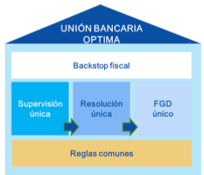
- Mecanismo Único de Supervisión:
Sistema:
      - Se ha creado un sistema centralizado de supervisión que define de esta forma un modelo de supervisión único. Este sistema se aplica a todas las entidades bancarias de la zona euro y a aquellas de la UE que decidan de forma voluntaria unirse a la unión bancaria.
Competencias:
      - Dichas competencias recayeron en el BCE que supervisará directamente 123 grupos bancarios que suponen más del 80 % de los activos bancarios de la eurozona. El resto de entidades (unas 3.500) serán supervisadas por las autoridades nacionales siguiendo los criterios marcados por el BCE.
      - El BCE coopera estrechamente con las demás autoridades de supervisión, sobre todo con la Autoridad Bancaria Europea.
- Mecanismo Único de Resolución:
Sistema:
      - Facilita las herramientas e instrumentos para que la reestructuración sea homogénea para todas las entidades bancarias de la zona euro y a aquellas de la UE que decidan de forma voluntaria unirse a la unión bancaria.
Competencias:
      - Las decisiones en materia de resolución serán adoptadas por la Autoridad Única de Resolución y dentro de ésta por el Consejo Único de Resolución.
      - La AUR resolverá directamente:
        - Los bancos significativos.
        - Los bancos transfronterizos.
        - Todos aquellos cuya resolución requiera el uso del Fondo Único de Resolución (que comentamos a continuación).
      - Las autoridades nacionales resolverán el resto de resoluciones.
Fondo Único de Resolución
      - A su vez, para evitar que los costes de las crisis bancarias sean soportadas por los contribuyentes, se ha creado el Fondo Único de Resolución, financiado con las aportaciones de los bancos (55.000 millones de euros).
      - Matices:
        - Hasta 2024 se contempla un periodo de transición en el que existirán aportaciones nacionales aunque dichas aportaciones irán desapareciendo.
- Sistema Europeo de Garantías de Depósitos:
Hasta la fecha, si un banco quiebra, el fondo de garantía de depósitos nacional asegura a cada ciudadano los depósitos que tenga en dicha entidad. En España el valor es de hasta un máximo de 100.000 euros.
La propuesta de la Comisión Europea se basa en el establecimiento de un sistema de seguros de los depósitos para toda la zona euro centralizado:
      - Así, todos los ciudadanos europeos tengan garantizados sus depósitos con las mismas garantías hasta una cantidad también de 100.000 euros.
      - El aseguramiento de todos los depósitos por igual hará que en caso de quiebra de un banco, se minimice el riesgo de retiradas masivas de dinero a nivel nacional empeorando así la crisis en el país.
Código Normativo Único:
Desde un punto de vista jurídico, el código normativo único constituye la espina dorsal de la Unión Bancaria y de la regulación del sector financiero de la UE.
Aglutina todos los actos jurídicos que todas las entidades financieras de la UE deben cumplir entre ellas:
      - La directiva sobre los requisitos de capital y el reglamente sobre requisitos de capital.
      - La directiva relativa a los sistemas de garantía de depósitos.
La directiva sobre reestructuración y resolución bancaria.
Evaluación de la Unión Bancaria:
Tanto el MUS como el MUR están operativos. No obstante un acuerdo en materia de garantía de depósitos está lejos de materializarse debido principalmente a la negativa de Alemania de crear una red de apoyo fiscal común (backstop fiscal), que haga frente a posibles shocks asimétricos y que por ende dote de credibilidad a dicho Sistema Europeo de Garantía de Depósitos.

Marco Institucional Regional: Estados Unidos
Banca:
Los bancos de Estados Unidos son regulados por múltiples autoridades entre ellos la Reserva Federal y la Federal Deposit Insurrance Corporation (Corporación Federal de Seguros de Depósitos).
Mercado de valores:
La principal agencia reguladora de los mercados de valores de Estados Unidos es la SEC con competencia sobre bolsas de valores, intermediarios de valores…
Seguros:
Las competencias en materia de regulación de las entidades de seguros recaen en los estados coordinados vía de la Asociación Nacional de Seguros (NAIC).
Con la reforma Dodd-Frank se creó la Oficina Federal de Seguros encargada de identificar lagunas en el sistema de supervisión estatal.

Implementación de la regulación financiera
El objetivo común de todos los instrumentos macroprudenciales es conseguir un sistema financiero más estable, incrementando su resiliencia y controlando las posibles amenazas a la estabilidad financiera (i.e. riesgos sistémicos). El objetivo último sería promover un crecimiento sostenible y resiliente.
El objetivo de este bloque será analizar los instrumentos de regulación y supervisión prudenciales, distinguiendo 3 subapartados:
- Regulación financiera
- Supervisión financiera
- Resolución de crisis bancarias

Regulación financiera prudencial
El objetivo de la regulación prudencial es asegurar el comportamiento prudente de la entidad financiera para garantizar su solidez (comportamiento prudente en el sentido de una toma de riesgos adecuada). Esto reduce la posibilidad de quiebra para accionistas, acreedores y, en último término, para el contribuyente en caso de rescate (bail-out).
Podemos distinguir 5 ámbitos de la regulación prudencial:
- Calidad de los activos y de los instrumentos financieros
- Solvencia de la entidad
- Liquidez
- Control interno
- Política de remuneraciones

Calidad de los activos y de los instrumentos financieros
Para asegurar una correcta calidad de los activos y de los instrumentos financieros se llevan a cabo 4 acciones:
- Restricciones a las tenencias de activos:
Límites a la tenencia de activos arriesgados (p.ej. la limitación al tamaño del crédito concedido en función de aspectos como el valor de la garantía aportada (loan to value – préstamos hipotecarios)); y
Diversificación de activos (limitando la cuantía de préstamos concedidos a ciertos prestatarios o categorías de prestatarios, también en los requisitos de capital se hace referencia a los activos ponderados por riesgo (APR)).
- Regulación de derivados [ver tema 3.B.25]:
En la cumbre del G-20 de 2009 celebrada en Londres se acordó que:
      - Todos los contratos de derivados extrabursátiles (OTC) normalizados deberían compensarse a través de una Cámara de Contrapartida Central.
      - Por su parte, para aquellos contratos no susceptibles de compensación a través de una Cámara de Contrapartida Central se buscan medidas para hacer frente al riesgo de crédito de la contraparte (p.ej. intercambio de garantías entre las partes).
        - En este sentido, la Unión Europea adoptó la European Market Infrastructure Regulation (EMIR).
Según Tano Santos, los efectos de estas reformas, que favorecen que los derivados se negocien en mercados organizados y se compensen en cámaras, podrían ser beneficiosos en distintos sentidos:
- Mayor estabilidad financiera:
        - Los derivados pueden generar inestabilidad y volatilidad a través de las operaciones de especulación.
        - Los derivados pueden crear una compleja red de interdependencias que puede causar vulnerabilidad y comprometer la estabilidad financiera, como lo ha mostrado la crisis financiera de 2007-2009.
        - La centralización de todos los servicios de compensación serviría de depósito de información sobre las exposiciones al riesgo de los distintos agentes en situaciones de crisis. Esto reduciría la incertidumbre y evitaría de esta manera episodios como el desconocimiento de la solvencia de los distintos operadores tras la quiebra de Lehman.
- Mayor competencia: Los supervisores internacionales sospechan que los mercados OTC pueden estar controlados por unos pocos operadores que coluden en el establecimiento de precios no competitivos.
Sin embargo, un posible efecto negativo puede ser el menor ajuste de los contratos a las necesidades de los clientes (i.e. menos flexibilidad), aunque no afectaría en gran medida a los instrumentos con más volumen como los swaps (que son bastante estándar y podrían perfectamente negociarse en mercados organizados con pérdidas mínimas de eficiencia económica).
- Prohibición al desarrollo de distintas actividades:
El Informe Vickers (en Reino Unido) contiene entre sus principales recomendaciones la separación total de ciertas actividades bancarias esenciales para hogares y pymes respecto de la banca de inversión y mayorista.
La Regla Volker (en Estados Unidos) es uno de los principales componentes de la reforma Dodd-Frank (2010). La Regla Volcker prohíbe a los bancos captadores de depósitos cubiertos por el fondo de garantía que realicen (proprietary trading) o inviertan en fondos de inversión por encima de un porcentaje determinado.
El Informe Liikanen (en la Unión Europea) deja la eventual separación de actividades pendiente de la credibilidad de los planes de resolución de cada entidad. Pero inmediata y directa separación de actividades para las actividades de negociación por encima de un umbral determinado.
- Control de la calidad crediticia por las agencias de calificación:
Las agencias de calificación analizan la calidad crediticia comprobando cuál es el riesgo de crédito de cada título de deuda emitido, y en base a ello emiten una calificación para que los inversores puedan conocer el riesgo de impago de cada entidad sin tener que realizar un exhaustivo análisis. La crisis financiera ha puesto de manifiesto varios problemas:
- Excesiva dependencia de sus calificaciones.
- Comportamiento procíclico: En fase de expansión se subestima el riesgo de crédito y en la fase de recesión lo exacerban.
- Se produce un conflicto de intereses, ya que son las propias entidades las que pagan a las agencias.
El objetivo de la regulación ha sido garantizar que las calificaciones fuesen independientes, objetivas y fiables, así como garantizar la transparencia en la gestión interna (rotación de los equipos de análisis para preservar la independencia).

Solvencia de la entidad
Podemos definir la solvencia como la capacidad de una entidad para cumplir con sus obligaciones de medio y largo plazo.
El regulador busca garantizar que las entidades cuenten con recursos propios (capital) para que sean solventes. Para ello se usa como instrumento las ratios de capital.
Se manejan ratios de capital en cuyo numerador se incluye una medida de los recursos propios y en cuyo denominador se introduce una medición de los activos de la entidad.
Es decir, dado que los recursos ajenos de una entidad son la diferencia entre el total de sus activos y sus recursos propios, se trata de ver qué proporción del balance del banco es financiado con recursos propios.
La complejidad de esta ratio proviene de la definición de su numerador y su denominador.
Medidas:
El marco fundamental para garantizar la solvencia son los Acuerdos de Basilea.
Basilea I (1988):
      - Exige a las entidades bancarias internacionalmente activas una ratio mínima de capital sobre activos ponderados por riesgo del 8 %.
        - Ratio mínimo de capital:
          - Tier 1 (mínimo 4 %): Acciones ordinarias, acciones preferentes y reservas.
          - El resto (hasta el 8 %) podría ser capital Tier 2: Provisiones, instrumentos híbridos y deuda subordinada.
        - Activos ponderados por riesgo:
          - Los activos de los bancos incluyen generalmente efectivo, valores y préstamos concedidos a particulares, empresas, otros bancos y administraciones públicas. Cada tipo de activo presenta características de riesgo distintas y a cada tipo de activo se le asigna su propia ponderación por riesgo, lo que indica el grado de riesgo que dicho activo entraña para el banco.
          - Para calcular cuánto capital deben mantener los bancos para protegerse ante pérdidas inesperadas, el valor del activo se multiplica por su correspondiente ponderación por riesgo. Los bancos necesitan menos capital para cubrir exposiciones a activos más seguros y más capital para cubrir exposiciones de mayor riesgo.
          - Se hace referencia al riesgo de crédito (i.e. riesgo de impago de la contraparte que lleva a sufrir una pérdida en el balance):
            - 0 % para efectivo, deuda pública denominada en moneda nacional y deuda pública para países de la OCDE.
            - 10 % para deuda pública emitida por entidades del sector público distintas de la administración central.
            - 20 % para deuda de los bancos multilaterales de desarrollo y de bancos de los países de la OCDE.
            - 50 % para otros activos como préstamos hipotecarios con dación en pago.
            - 100 % para deuda corporativa y deuda pública de países no pertenecientes a la OCDE.
Basilea II (2004):
      - Sustituyó a Basilea I.
        - Incluía una concepción más amplia de los riesgos de los activos del banco.
        - Permitía que las entidades aplicasen calificaciones de riesgos basadas en sus modelos internos siempre que estuviesen previamente aprobados por el supervisor.
      - Distinguimos 3 pilares:
        - Pilar I: Requisitos de capital sobre activos ponderados por riesgo:
          - Ratio mínima de capital: Muy parecido a Basilea I (capital mínimo de 8 %):
            - Capital Tier 1: Mínimo 4 %.
              - Al menos el 2 % debe ser Common Equity Tier 1 (CET1), compuesto por acciones ordinarias y beneficios retenidos.
              - El resto puede ser Additional Tier 1 (AT1), es decir, híbridos de capital y participaciones preferentes.
            - Capital Tier 2: Lo restante hasta el 8 % y como máximo tiene que ser igual al capital Tier 1.
              - La deuda subordinada pasa a ser considerada como Lower Tier 2 debt, siendo sólo usada en caso de que Tier 1 + Tier 2 no lleguen al capital mínimo de 8 % (y representando como mucho el 50 % del peso del Tier 1).
          - Activos ponderados por riesgo: Consideración de riesgo de crédito, riesgo operacional y riesgo de mercado:
            - Riesgo de crédito:
              - Enfoque estándar (Standard Approach, SA), para los bancos menos complejos con ponderaciones parecidas a Basilea I. La mayoría de bancos utiliza este método. Los reguladores fijan las ponderaciones.
              - Enfoque basado en valoraciones internas (Internal Rating-Based approach, IRB), para los bancos más sofisticados. Estiman la probabilidad de impago. Están sujetos a autorización del regulador nacional. Cierto grado de libertad para medir riesgo de crédito y por consiguiente para calcular sus APR.
            - Riesgo operacional:
              - Riesgo de sufrir pérdidas debidas a fallos en procesos internos o a causa de acontecimientos externos. Comprende riesgo político, de gestión, legal y reputacional. Mayores requisitos de capital cuanto mayor riesgo operacional.
            - Riesgo de mercado:
              - Posibilidad de sufrir pérdidas derivadas de movimientos adversos en los precios de mercado de los instrumentos negociables en los que la entidad tiene posiciones abiertas. Entre otros, comprende riesgos como los de tipo de interés o de tipo de cambio.
              - Los modelos Value at Risk (VAR) calculan cuánto se espera perder a lo largo de un horizonte temporal y con qué probabilidad.
        - Pilar II: Evaluación interna de niveles de capital:
          - Desarrollo por el banco de un plan de capital para poder cumplir con los requisitos estimados en el primer pilar. Se trata de realizar un análisis de los riesgos a los que se expone el banco con su identificación y medición. Se aplican test de estrés.
        - Pilar III: Disciplina de mercado:
          - Trata de completar los dos pilares anteriores mediante la imposición de requisitos de publicación de información que permitan a los agentes de mercado evaluar la adecuación del capital del banco.
Basilea 2.5 (2005-2012):
      - La revisión de Basilea II se inició en 2005 y su alcance se amplió tras el estallido de la crisis financiera global en 2008.
      - Pretende realizar una convergencia en el tratamiento de los activos dentro de la cartera bancaria y los activos dentro de la cartera de negociación:
        - Cartera bancaria: Conjunto de instrumentos mantenidos por un banco hasta vencimiento sin intención de venderlos. Sometida a riesgo de crédito.
        - Cartera de negociación: Conjunto de instrumentos financieros mantenidos por un banco, pero que pueden ser sacados del balance. Sometida a riesgo de mercado.
      - La presunción hasta Basilea 2.5 es que el riesgo es considerado más bajo si los activos son mantenidos en la cartera de negociación bajo el supuesto de que son más fáciles de vender.
        - Ahora bien, el estallido de la crisis de 2008 evidenció que bajo condiciones adversas los activos de la cartera de negociación eran muy difíciles de vender (o incluso imposible). Así se consideró que los incentivos introducidos para reasignar los activos desde la cartera bancaria hacia la cartera de negociación generaron un excesivo apalancamiento en el sistema y contribuyeron al estallido de la crisis. Por tanto, se minusvaloró el riesgo de crédito de los instrumentos financieros negociables.
      - Uno de los elementos fundamentales de Basilea 2.5 consistió en incorporar a los modelos de estimación de riesgos de mercado aplicados a la cartera de negociación elementos de riesgo de crédito de los emisores, análogos a los aplicados a la cartera bancaria.
Basilea III (2010-2023):
      - Las numerosas quiebras bancarias que han tenido lugar desde 2007 y su impacto en la economía real pusieron en entredicho la efectividad de las normas prudenciales (Basilea II). El Comité de Supervisores Bancarios de Basilea reaccionó en 2010 con la aprobación de Basilea III y muchas de las medidas forman parte de la legislación de los distintos países si bien la implementación completa con la reforma de 2017 ha sufrido retrasos y está prevista para 2023.
      - El objetivo de Basilea III es abordar las deficiencias identificadas en el marco regulador anterior, para así sentar las bases de un sistema bancario resiliente que ayude a evitar la acumulación de vulnerabilidades sistémicas. Por tanto, se pretende reforzar la solvencia de las entidades bancarias. Para ello, Basilea III trata de solventar los siguientes problemas:
- Baja cantidad y calidad de capital exigido a la banca:
          - El problema de calidad del capital se debía a la escasa capacidad para absorber pérdidas de muchos instrumentos computables como capital regulatorio. Así, por ejemplo, algunos instrumentos híbridos sólo podían utilizarse para absorber pérdidas una vez que la entidad se encontraba en situación de liquidación.
          - Por este motivo, Basilea III aumenta los requisitos de capital de máxima calidad (acciones ordinarias y reservas) y endurece los requisitos exigidos al resto de instrumentos para poder ser computados como capital regulatorio. Así, se establece un ratio de capital mínimo del 8 %, el cual, a su vez, tiene que estar compuesto, al menos de la siguiente manera:
            - Capital Tier 1 (i.e. recursos propios de primera categoría) de al menos 6 %. Esta categoría está formada por instrumentos capaces de absorber pérdidas inmediatamente (i.e. cuando la entidad está en funcionamiento):
              - Al menos el 4,5 % debe ser Common Equity Tier 1 (CET1), compuesto por acciones ordinarias y beneficios retenidos.
              - El resto puede ser Additional Tier 1 (AT1), es decir, híbridos de capital y participaciones preferentes.
            - Para el capital Tier 2 (i.e. recursos propios de segunda categoría) no hay mínimo (pero la suma de Tier 1 y Tier 2 tiene que ser de al menos 8 %). Esta categoría está formada por aquellos instrumentos que no son capaces de absorber pérdidas inmediatamente (i.e. cuando la entidad está en funcionamiento) pero podrían absorberlas cuando la entidad no sea solvente:
              - Provisiones generales: 1,25 % para bancos que utilicen el enfoque estándar y 0,6 % para bancos que utilicen el enfoque IRB.
              - Deuda subordinada con un plazo de vencimiento superior a 5 años, que el emisor puede usar para absorber pérdidas si agotó los demás elementos del capital.
Imagen 8.– Ratios de capital en Basilea III
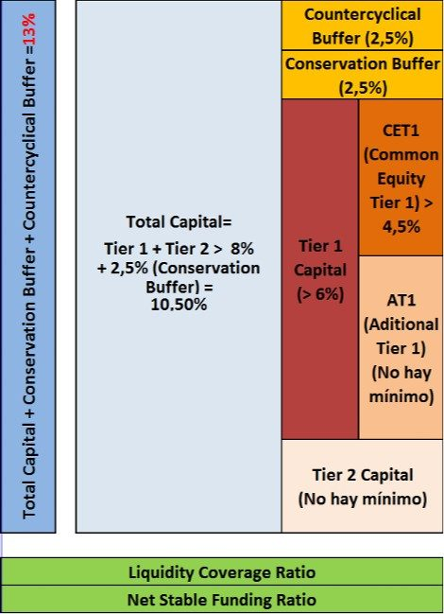
Fuente: Equipo de Tressis (2015) Origen y desarrollo de Basilea III. En la piel del inversor: Expansión. https://www.expansion.com/blogs/piel-del-inversor/2015/04/14/origen-y-desarrollo-de-basilea-iii.html
          - A esta ratio de capital mínimo del 8 % es necesario añadir 3 colchones:
- En primer lugar, se introduce un colchón adicional de capital, llamado colchón obligatorio de conservación de capital equivalente al 2,5 % de los APR y compuesto íntegramente por instrumentos de Common Equity Tier 1 (CET1). Por ello, al final, contando este colchón, adicional, el capital CET1 asciende al 7 %, el Tier 1 total a 8,5 % y la ratio de capital total mínimo a 10,5 %. Su objetivo fundamental es asegurar que los bancos tengan una capa adicional de capital que pueda ser reducida cuando se incurra en pérdidas.
- En segundo lugar, con el objetivo de reforzar el capital en función del ciclo, se introduce otro colchón adicional de capital anticíclico. Las exigencias de contar con un determinado capital regulatorio inalterado a lo largo del tiempo provoca cierta prociclicidad de la regulación. Así, en fases alcistas del ciclo resulta relativamente sencillo cumplir las exigencias de capital regulatorio puesto que los mayores beneficios permiten a las entidades fortalecer su base de recursos propios. Análogamente, en las fases recesivas, los menores beneficios, incluso pérdidas dificultan el cumplimiento regulatorio por lo que, para no incumplir las entidades se ven obligadas a reducir sus balance, restringiendo de este modo el crédito a la economía real. Ante este problema, Basilea III estableció un colchón de capital anticíclico de calidad (capital CET1), entre el 0 % y el 2,5 % de los APR, y puede ser requerido de acuerdo a las necesidades de cada país signatario del acuerdo.
              - Por lo tanto, teniendo en cuenta estos dos colchones el Capital Total Regulatorio ascenderá hasta situarse entre el 10,5 % y el 13 %.
- Finalmente, las entidades de riesgo sistémico requieren de un colchón de capital adicional de entre 1 % y 2,5 % dependiendo del nivel de importancia sistémica.
              - Por lo tanto, para entidades de riesgo sistémico el Capital Total Regulatorio podría ascender hasta el 15,5 %.
- Revisar las ponderaciones de riesgo:
          - En 2017 se alcanzó un nuevo acuerdo que tiene como principal objetivo revisar las ponderaciones de riesgo en función de lo aprendido durante la crisis financiera de 2008 y limitar la discrecionalidad de uso de modelos de valoración interna de riesgos.
            - Revisión de las ponderaciones de riesgo:
              - Endurecimiento de requisitos de capital exigidos a inversiones en titulizaciones.
              - Buscar ponderaciones de riesgo más precisas en el marco del enfoque estándar para exposiciones relacionadas con bienes residenciales, en lugar de mantener ponderaciones constantes tener ponderaciones variables buscando al mismo tiempo la sencillez.
            - Restricción a los modelos de valoración interna de riesgos y de cálculo de los activos ponderados por riesgo:
              - Mayores restricciones al método basado en calificaciones internas para para reducir el riesgo de crédito (p.ej. se suprime la opción de utilizar este método para exposiciones a renta variable).
              - El principal cambio conlleva el establecimiento de un límite mínimo como base (output floor). Los bancos seguirán calculando mediante modelos internos los APR. No obstante, estos APR no podrán ser inferiores al 72,5 % del cálculo que se obtiene con el método estándar (output floor). Se limitan así al 27,5 % las ventajas que el uso de modelos internos puede reportar a un banco. La idea de fondo es que pueden existir incentivos por las entidades a minimizar las ponderaciones por riesgo. Así, a pesar de que los coeficientes seguirán igual, habrá un aumento del capital sobre APR en caso de otorgar precisamente el modelo interno un valor menor al 72,5 % del valor del modelo estándar.
              - Simplificación del tratamiento del riesgo operacional reemplazando los métodos de cálculo con un único método estándar.
- Controlar el endeudamiento:
          - Desde Basilea I se incentivada la acumulación de activos considerados menos arriesgados, pero no se lograba desincentivar el tamaño del balance y el endeudamiento. Esto último es lo que se pretende atajar con la ratio de apalancamiento bajo Basilea III.
          - Basilea III ha introducido una ratio de apalancamiento mínima del 3 %, calculado como cociente entre el capital Tier 1 y los activos consolidados totales del banco. La diferencia clave reside en que mientras en la ratio de capital el denominador consiste en los APR, en la ratio de apalancamiento el denominador está constituido por los activos sin ponderación. En 2017, en la reforma, se introduce un colchón de apalancamiento adicional para los bancos más grandes (entidades de carácter sistémico).
- Aumentar la liquidez de los activos de la banca:
- Herramientas de control interno:
Imagen 9.– Basilea III
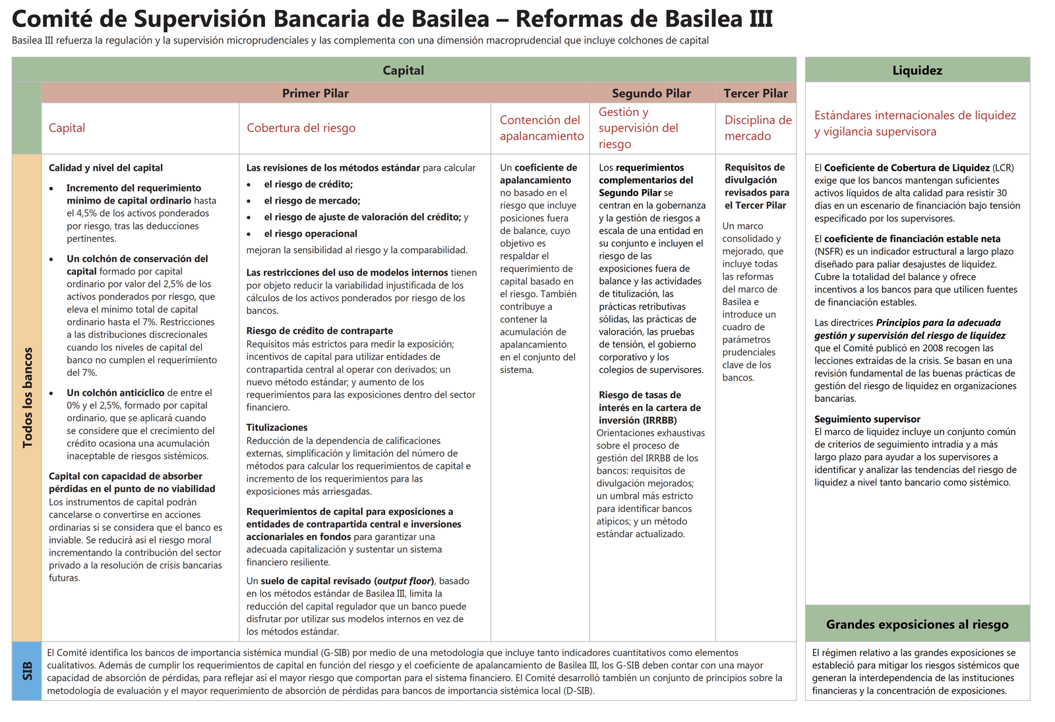
Fuente: BIS (2023). Basilea III: marco regulador internacional para los bancos. https://www.bis.org/bcbs/basel3/b3_bank_sup_reforms_es.pdf
Basilea IV (????-????):

Liquidez
Desde 2007, había quedado patente que entidades perfectamente solventes podían llegar a caer si no contaban con activos suficientemente líquidos.
Los Acuerdos de Basilea previos minusvaloraron el riesgo de liquidez que pesa sobre las entidades financieras con mucho endeudamiento a corto plazo.
Para abordar este problema, Basilea III introduce 2 ratios de liquidez obligatorias:
- Ratio de cobertura de liquidez: Obligación de mantener un volumen de activos líquidos de alta calidad suficiente para cubrir las salidas netas de efectivo a lo largo de 30 días.
- Ratio de financiación estable neta: Obligación de mantener un volumen de financiación estable que permita resistir 1 año a una crisis específica de la institución.
Basilea III en pocas palabras
Pilar I: Requisitos mínimos de liquidez: A fin de cubrir los riesgos de crédito, de mercado y operacional y requisitos mínimos de activos líquidos para cubrir el riesgo de liquidez.
Pilar II: Supervisión de riesgos: Examen supervisor. Evaluar si las entidades cuantifican adecuadamente sus necesidades de capital y liquidez en función de sus riesgos.
Pilar III: Disciplina de mercado: Las entidades dependen de los mercados para poder desarrollar su actividad. Cuanto más sólida se la percepción que el mercado tenga de una entidad mayor será su acceso a los recursos.
Por debajo de los pilares: Requisitos especiales para las Global Systemically Important Financial Institutions y las Domestical Systemically Important Financial Institutions. Estas entidades tienen requisitos adicionales que varían entre el 1 % y el 2,5 % dependiendo del nivel de importancia sistémica.
Fuera de los pilares: Liquidez: Ratio de cobertura de liquidez, ratio de financiación estable neta y supervisión del cumplimiento de los mismos.

Control interno
Se requiere a cada banco el desarrollo de una evaluación interna para evaluar la calidad de su capital.
Una pata fundamental del control interno es la realización de test de resistencia bancaria (stress tests).
Esto consiste en una técnica de simulación contemplando escenarios potenciales como una caída del mercado bursátil o una subida de los tipos de interés.
Esto permite a las autoridades de supervisión examinar las actividades y el perfil de riesgo del banco para ver si necesita capital adicional.
Además, permite tener en cuenta riesgos que no se cubren en el pilar I (p.ej. el riesgo de tipo de interés).

Política de remuneraciones
La crisis reforzó el interés en la remuneración de los altos directivos.
La idea principal era evitar remuneraciones basadas en el desempeño de la entidad a corto plazo.
La vinculación con los resultados empresariales (especialmente de corto plazo puede crear incentivos de las entidades financieras en detrimento de la entidad financiera y de los resultados a largo plazo. Está motivada por la idea de que los accionistas o sus representantes en el consejo de administración eligen unos esquemas de retribución para los directivos que los llevan a servir los intereses de los accionistas y a ignorar los costes que la sociedad podría tener que soportar en el caso de una quiebra.
En 2009 se crea el FSB y con él el principio de buenas prácticas en materia de remuneración (la remuneración queda ligada a la rentabilidad a largo plazo y se limitan los bonus y pagas extras garantizadas).
La Unión Europea ha establecido directivas en esta última década para establecer topes a la cuantía de la remuneración variable sobre la fija (Directiva sobre Requisitos de Capital IV).
El componente variable (bonus) no será superior al 100 % del componente fijo de la remuneración de cada persona.

Supervisión financiera
Como complemento a la regulación, las autoridades deben supervisar la aplicación de la misma por las entidades. Así, la autoridad puede:
Imponer la publicación de informes periódicos sobre aspectos como la composición del balance, ingresos, dividendos u operaciones en divisas.
Evaluar la calidad de los préstamos y clasificarlos en categorías.
Efectuar inspecciones in situ.
Asimismo, distinguimos entre supervisión macroprudencial y supervisión microprudencial.

Supervisión macroprudencial
La supervisión macroprudencial tiene por objetivo mitigar los riesgos sistémicos para la estabilidad del sistema financiero en su conjunto. Presta especial atención a entidades bancarias más significativas, con mayor incidencia de riesgo sistémico.
En el ámbito de la Unión Europea,
Esta función corre a cargo de la Junta Europea de Riesgo Sistémico (JERS). Su misión es alertar en fase temprana de los posibles riesgos sistémicos.
Por añadidura, dentro de la supervisión de entidades bancarias más significativas, con mayor incidencia de riesgo sistémica (p.ej. en la UE, en el marco del Mecanismo Único de Resolución (MUS), el BCE supervisa de forma directa alrededor de 120 entidades financieras de las consideradas significativas, que agrupan más del 80 % de los activos bancarios de la Eurozona).
Actores:
- Ministerio de finanzas: auténtico REGULADOR + “guardián de la billetera”.
- Banco central y/o Supervisor: 3 modelos: estrecho, intermedio o amplio (en función de competencias del BC).

Supervisión microprudencial
La supervisión microprudencial tiene por objetivo un ámbito sectorial, es decir, se centra en las distintas ramas del sistema financiero (i.e. bancos, mercado de valores, seguros y pensiones). La mayoría de los países tiene un supervisor por cada rama.
En el ámbito de la Unión Europea,
En 2011, se crean:
La Autoridad Bancaria Europea (European Banking Authority, EBA);
La Autoridad Europea de Valores y Mercados (European Securities and Markets Authority, ESMA); y
La Autoridad Europea de Seguros y Pensiones de Jubilación (European Insurance and Occupational Pensions Authority, EIOPA).
No sustituyen a las autoridades nacionales sino que las complementan.
Esto ya está copiado en la nota al pie de página 9, pero se podría desarrollar aquí.
- Sectorial: “por defecto”, sistema tradicional: 1 supervisor por tipo de IIFF (crédito-valores-seguros).
- Funcional: 2 supervisores separados (supervisión prudencial y supervisión de conductas empresarial, independientemente del tipo de IIFF).
- Integrado: 1 supervisor para SP+SNC, 2 casos:
  - supervisor único estricto (BC no interviene) o
  - extendido (BC supervisa banca).
La elección de un modelo u otro depende de las sinergias y conflictos de intereses en modelos funcional e integrado (Kremers et al., 2003).

Resolución de crisis bancarias

Instrumentos y medidas ex-ante

Seguro de depósito
Garantiza un mínimo reintegro a favor de los depositantes en caso de insolvencia de un banco ante, por ejemplo, una avalancha simultánea de peticiones de rescate de depósitos.
Por ejemplo, la legislación de la Unión Europea asegura la protección de los depósitos a través de fondos de garantías nacionales de hasta 100.000 € por depositante y entidad.
El objetivo es prevenir los pánicos bancarios y prevenir que se produzca el equilibrio “malo” del modelo de Diamond y Dybvig (1983).
Importancia del diseño institucional: una mutualización de riesgos entre países puede garantizar la efectividad del mecanismo de seguro de depósitos.
Por ejemplo, en la Unión Europea, el seguro de depósitos es nacional, pero problemas en el sistema financiero de un país podrían comprometer la solvencia del sector público de ese país.
En el marco de la Unión Bancaria, existen propuestas de mutualización por parte de la Comisión Europea (2017). Se trataría de un mecanismo de coaseguro, llamado Sistema Europeo de Garantía de Depósitos (EDIS por sus siglas en inglés), que sólo actuaría en caso de insuficiencia de los Fondos de Garantía de Depósitos nacionales, proporcionando liquidez a estos.
Estos mecanismos permiten prevenir pánicos bancarios (por lo tanto, conllevan efectos positivos en términos de estabilidad financiera), pero pueden incentivar a una excesiva adopción de riesgos de las entidades (clásico argumento del riesgo moral), eliminando sus efectos positivos en términos de estabilidad financiera.

Planes de resolución (living wills)
Se trata de exigir a las entidades de crédito contar con un protocolo que especifique como podría resolverse la entidad en caso de que fuese inviable. Para ello, los planes de resolución deben especificar, entre otros aspectos, cuáles de las funciones que realiza la entidad tienen un carácter esencial y cómo se garantizará la continuidad de tales actividades.
A raíz de la reciente crisis financiera, se está impulsando la elaboración de planes de resolución por las entidades en las que se prevean los pasos a seguir, en primer lugar, para tratar de mantener a flote la entidad (going concern) y, eventualmente, para organizar la disolución ordenada de la misma (gone concern) en caso de que resulte imposible cubrir las necesidades de capital con recursos propios, acudiendo al mercado (ampliaciones de capital, emisiones de deuda) o aplicando pérdidas a los acreedores (bail-in).

Instrumento ex-post: la resolución bancaria
La crisis financiera internacional puso de manifiesto que, salvo que se trate de un banco muy pequeño, no resulta aconsejable aplicar a un banco insolvente el procedimiento concursal ordinario. Esto es así ya que:
- No suele garantizar una celeridad suficiente en la intervención, con el resultado de poner en peligro la continuidad de las funciones esenciales de las entidades; y
- Porque no toma en consideración la necesidad de preservar la estabilidad financiera.
Normalmente se busca organizar una resolución ordenada buscando evitar que el coste de un bail-out recaiga sobre los contribuyentes.
Existen distintas posibilidades:
- Solución privada: Posibilidad de venta de negocio bancario o fusiones con otro banco (p.ej. Banco Popular o Crédit Suisse).
- Creación de una entidad puente a la que transferir el negocio viable.
- Provisión de liquidez: Préstamo de última instancia.
- Conversión automática de deuda en capital: Recapitalización interna.
- Creación de fondos de resolución: Para poder intervenir con suficiente antelación y rapidez una entidad con problemas de solvencia o inviable a fin de garantizar la continuidad de sus funciones financieras y económicas esenciales.
- Segregación de activos o creación de un banco malo (Sareb).
- Imponer un bail-in: El bail-in supone la absorción de pérdidas de la entidad financiera por parte de sus accionistas (mediante reducciones de capital) o sus acreedores (especialmente los tenedores de deuda subordinada) siguiendo el orden de prelación siguiendo un orden de prelación en el que los depositantes serían los últimos en absorber pérdidas. Tras la crisis financiera, los principales reguladores, coordinados por el FBS se encargan de discutir la cantidad y la tipología de pasivos bailinables.
- Recapitalización/nacionalización: Es una posibilidad de sanear un banco en dificultades mediante la inyección de capital a partir de fondos públicos (temporal).
- Liquidación: Riesgos sistémicos despreciables o costes de la intervención son mayores que los beneficios sociales potenciales.
En la Unión Europea, un pilar de la Unión Bancaria es el Mecanismo Único de Resolución (MUR) para la resolución de entidades financieras.
Dentro del MUR, cobra un papel esencial el Fondo Único de Resolución (FUR), una fuente adicional de financiación si no es suficiente el bail-in.
El objetivo final es que el FUR este dotado con un volumen equivalente al 1 % de los depósitos asegurados de los Estados miembros que participen en la Unión Bancaria (i.e. alrededor de 80.000 millones de euros en 2024). Los bancos abonarán las contribuciones al FUR de forma lineal durante esos 8 años (nótese que no es dinero aportado por los contribuyentes).
Por añadidura, hay un acuerdo político para instaurar en los próximos años una red de apoyo fiscal (common backstop) por parte del MEDE como mecanismo de último recurso cuando los desembolsos del FUR resulten insuficientes. Su implementación está prevista para 2024.

EVIDENCIA EMPÍRICA
En este apartado nos vamos a centrar específicamente en el análisis empírico de las implicaciones de la regulación y supervisión financiera.

Justificación empírica de la relevancia de la regulación financiera:
La importancia del sector financiero en el crecimiento económico y la desigualdad
En relación al crecimiento económico:
Levine (2005) y Beck (2012) encuentran una fuerte correlación entre desarrollo del sistema financiero y crecimiento económico.
Tipo de sistema financiero (Gambacorta, Yang y Tsatsaronis, 2014): ¿basado en bancos (Unión Europea) o en mercados de valores (Estados Unidos)? Ambos (bancos y mercados de capitales) importantes porque ofrecen distintos servicios (Boyd y Smith, 1998; Levine y Zarvos, 1998) pero relación cambiante: conforme se desarrolla un país, su mix cambia (mercados de valores ganan importancia relativa en detrimento de bancos) (Demirguç-Kunt, Feyer y Levine, 2011).
En relación a la desigualdad:
Delis, Hasan y Kazakis (2012) encuentran que las políticas de liberalización financiera (en especial la abolición de los controles de crédito) han permitido reducir el coeficiente de Gini, porque han permitido a los más pobres un acceso más fácil al crédito, lo que a su vez les permitiría escapar de la trampa de pobreza e incrementar sustancialmente sus rentas.

Regulación bancaria y desarrollo y eficiencia del sistema bancario (Barth, Caprio y Levine, 2004)
Barth, Caprio y Levine (2004) realizan un estudio más completo, del que sacamos 3 conclusiones:
- La titularidad pública muestra una fuerte correlación con la corrupción.
En relación a la banca pública podemos mencionar 2 hallazgos empíricos:
      - Schleifer (2002), Cole (2009) y Carvalho (2013), así como otras muchos autores, muestran que los aspectos negativos dominaban a los aspectos positivos para la banca pública.
      - Englaimer y Stowasser (2013) demuestran que los bancos públicos alemanes, donde los políticos locales están en la dirección por ley, ajustan sus políticas de crédito sistemáticamente respondiendo al ciclo electoral, sobre todo cuando las elecciones están más ajustadas para el partido del gobierno.
- Los requisitos de capital dejan de presentar una correlación positiva con la estabilidad bancaria ante una supervisión eficaz. En particular, estos autores hallan que:
La supervisión eficaz tenía una correlación positiva con la estabilidad financiera;
Los requisitos de capital muestran una correlación positiva muy débil con la estabilidad financiera.
      - En línea con estos resultados, Martynova encuentra evidencia no significativa del efecto de los requisitos de capital, ya que encuentra 3 efectos que van en direcciones opuestas:
    - Mayores requisitos reducen los préstamos bancarios, especialmente a aquellos agentes más dependientes del canal bancario como las pymes (−).
    - Mayores requisitos aumentan el coste de capital propio y pueden ser traspasados a los prestatarios en forma de mayores tipos de interés (−).
    - Mayores requisitos de capital aumentan la estabilidad financiera dando lugar a una menor volatilidad del crédito (+).
En cambio, el sistema de garantía de depósitos y otras restricciones regulatorias (relacionadas con la calidad de los activos) presentan una correlación negativa con la estabilidad financiera.
      - Sobre la regulación sobre el seguro de depósitos, Anginer y Demirguç-Kunt (2014) encuentran un efecto negativo, que puede ser atribuido a que el “efecto riesgo moral” en buenos tiempos supera el “efecto estabilizador” durante las crisis.
- En cuanto a la estabilidad sistémica, la fijación de directrices para que los bancos diversifiquen sus activos muestra una correlación negativa con la probabilidad de sufrir una gran crisis.
En definitiva, no se puede afirmar que se haya reformado para mejor en términos de estabilidad, eficiencia en intermediación y corrupción, porque nueva regulación no incentiva vigilancia por inversores/sector privado. La diversificación de activos y una supervisión eficaz son el mejor garante del desarrollo y la estabilidad del sistema bancario según Barth, Caprio y Lavine (2004).

Política de la competencia
En el período 2007-2015 se ha producido una fuerte concentración en el sistema bancario, que podría verse como una amenaza a la competencia ¿se justifica el proceso de concentración vivido entre 2007 y 2015?
Llorens et al. (2020) utilizan datos de bancos españoles y analizan el efecto de las fusiones sobre la rentabilidad: estos autores aportan un argumento a favor del proceso de fusiones bancarias, ya que documentan que las fusiones bancarias pueden tener efectos positivos sobre la rentabilidad del sector a través de menores costes operativos (argumento de las economías de escala y economías de red).
En la misma línea de defensa de las fusiones bancarias está el argumento del exceso de capacidad.
Se argumenta que con la revolución digital, desde el punto de vista de maximización de beneficios, en el sector bancario español existen más oficinas de las que son viables financieramente dada la demanda de servicios bancarios que se provee en sucursales. Se deberían cerrar oficinas lo antes posible y ajustar la plantilla de trabajadores a la demanda existente.
En esta línea, Xavier Vives muestra que en este momento no se están cerrando tantas oficinas como sería globalmente deseable porque no es un equilibrio de Nash. Las entidades retrasan la decisión de cierre de una sucursal ante la expectativa de que las oficinas competidoras cercanas cierren antes, y así absorber las externalidades derivadas de tales cierres en forma de mayores beneficios. Ello provoca retrasos ineficientes en la decisión de salida para el conjunto de todas las oficinas. En este sentido, las fusiones aceleran el cierre porque posibilitan la internalización (total o parcial) de la externalidad en los casos en los que dos o más oficinas competidoras pasan a formar parte de una misma entidad fusionada.
Otro argumento a favor de las fusiones radica en que una mayor competencia en el mercado puede favorecer la inestabilidad. La idea es que con mayor competencia existirían más incentivos para la toma de riesgos y, por tanto, una mayor probabilidad de desencadenar crisis bancarias.
Sin embargo, en contra de este último argumento, Martínez-Miera y Repullo (2008) encuentran que una mayor competencia no es necesariamente mala para la estabilidad financiera.
      - Con una mayor competencia existirían más incentivos para la toma de riesgos y, por tanto, una mayor probabilidad de desencadenar crisis bancarias.
      - Pero por otro lado, si una mayor competencia lleva a menores tipos de interés, ello daría lugar a una menor posibilidad de default por parte de los deudores.
        - A causa de estos 2 efectos, en su artículo, establecen que la relación entre grado de competencia y crisis bancarias sigue una relación con forma de U.
Imagen 10.– Relación entre el número de bancos y la posibilidad de quiebra en el modelo de Corunot estático y dinámico
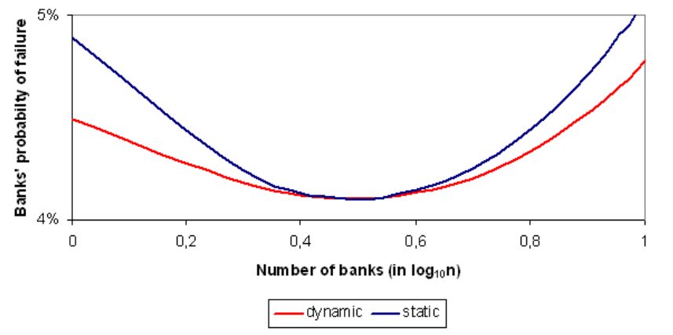
Fuente: Miera, D. M. & Repullo, R. (2008). Does competition reduce the risk of bank failure? Documentos de Trabajo (CEMFI), 1, 1. https://www.cemfi.es/ftp/wp/0801.pdf

Capital humano de las cajas
Jesús Fernández-Villaverde, Tano Santos y Luis Garicano publicaron el artículo Political Credit Cycles: The Case of the Eurozone (2013), donde mostraron que el capital humano de los directivos de las cajas era bajo.
Fiordelisi, F., Fusi, G., Maddaloni, A. & Marqués-Ibáñez, D. (2022). Model-based regulation: Lending in times of Covid. 102. https://www.ecb.europa.eu/pub/economic-research/resbull/2022/html/ecb.rb221220~68ce0d201f.en.html [Evidencia empírica de 2022]
¿Cómo afecta la regulación bancaria a los préstamos bancarios en tiempos de crisis (concretamente en el contexto de la pandemia)? Los bancos que tienen el modelo estándar han reducido menos sus préstamos que los bancos que utilizaron sus propios modelos para calcular sus requisitos de capital (i.e. modelos aprobados Internal Ratings-Based (IRB)).
This effect was not driven by borrowers’ credit quality, or by those banks located in countries where there had been credit booms before the pandemic. Certain features of the models, such as the “downturn loss-given default” parameter, which reflects how much money a bank can expect to lose when borrowers default on loans during downturns, can be helpful to bolster banks’ resilience and preserve their intermediation capacity during times of economic decline.

CONCLUSIÓN
- Recapitulación (Ideas clave):
  - En conclusión, los fundamentos económicos de la regulación bancaria y financiera son los fallos de los mercados financieros que provocan una asignación ineficiente si la banca fuera libre.
    - Ante estos fallos financieros (información asimétrica, externalidades, bienes públicos y poder de mercado) queda claro que los mercados financieros no son eficientes, entendiendo eficiencia como optimalidad en el sentido de Pareto.
      - Los defensores de la Efficient Market Hypothesis (p.ej. John Cochrane) admiten estos fallos pero subrayan que en la mayoría de los casos estos problemas no son muy grandes, e incluso si lo son la intervención pública (por diversos motivos) no va a mejorar las cosas.
        - En este sentido, podemos hacer referencia a los fallos del sector público. Estos ocurren cuando la intervención pública provoca una asignación de bienes menos eficiente que la que se produciría sin intervención. Así, se hace necesario ponderar los fallos del gobierno contra los del mercado.
  - En cualquier caso, sí que existe relativo consenso, tanto empíricamente como en la teoría, de la importancia de una regulación y supervisión macroprudencial precisa.
- Relevancia:

- Extensiones y relación con otras partes del temario:
  - Además de los instrumentos vistos en la exposición podemos añadir la necesidad de promover la diversificación de las fuentes de financiación como otro instrumento transversal.
    - Reduce el riesgo de una contracción económica asociada a una crisis bancaria, ya que las empresas con fuentes de financiación diversificada serán más resistentes a sudden stop bancarios.
    - Mitiga el problema de racionamiento de crédito (derivado de la selección adversa, crisis bancaria, ratios de capital).
      - Por ejemplo, en España, la Ley 5/2015 de fomento de la financiación empresarial.
  - Crisis Covid:
    - Respuesta Europa gracias a las reformas post-2008, el sector llega con una situación de resiliencia elevada y no se han experimentado episodios preocupantes para la estabilidad financiera.
    - Además se han adoptado medidas tempranas:
- El BCE restringió el reparto de dividendos a entidades significativas para que los bancos mantuvieran el máximo nivel posible de capital. Aunque levantó el veto a los pocos meses cuando vio que no existían grandes amenazas para estabilidad financiera.
- Se permite el consumo del colchón de conservación y se libera el anticíclico. Permitir la concesión de crédito.
- The ECB told banks it supervises directly that they can operate temporarily below their tailored (Pilar II) supervisory buffers.
- The ECB also supported banks partially meeting core capital requirement with non-core capital requirements.
- Capital requirement regulation quick fix: se permiten excluir ciertas exposiciones para el cálculo del ratio de apalancamiento o que estas tengan un tratamiento más favorable temporalmente hasta marzo de 2022 (deuda pública exposiciones frente al BCE). Esta medida permite liberar cerca de 70.000 millones de euros de capital.
- Los reguladores están demandando al banco aumentar vi)Los reguladores están demandando al banco aumentar provisiones ante el aumento significativo que espera de la mora.
- Se flexibiliza el criterio supervisor para el reconocimiento de los préstamos morosos. Los bancos podían elegir con más flexibilidad entre reconocer una pérdida( y dotarse de una pérdida) o en no hacerlo(puede resultar en impagos en el futuro). It is standard practice for banks to increase provisions for borrowers who miss payments. But actions that require banks to increase loan-loss provisions would put a large strain on their capita.
- The ECB will allow banks its supervised to operate temporarily below the Liquidity Coverage Ratio.
    - Conclusión
      - Macroprudential policies are an important complement to the unprecedented fiscal, monetary, and emergency liquidity actions taken to offset the painful economic effects of COVID-19.
  - Crisis Covid: FSB:
    - Actualmente (2021) se destacan los siguientes puntos:
- Vigilancia vulnerabilidades del sistema financiero internacional relacionadas con la crisis de la Covid-19.
- Búsqueda de estándares globales para bonos verdes
- Búsqueda de alternativas al LIBOR como benchmark.
- Problemas de ciberseguridad.
  - Crisis Covid: Basilea:
    - Situación actual(prioridades)
      - Consecuencias sobre la regulación cambios regulatorios en los tipos de interés benchmark.
      - Evaluar impacto revolución tecnológica que afecta banca.
      - Evaluar impacto medidas empleadas (Basilea III)
      - Asesoramiento técnico sobre los programas de avales aprobados en el marco de la pandemia para que reflejen adecuadamente en los requisitos de capital de los bancos.
      - Precisiones sobre cómo calcular las pérdidas esperadas por créditos.
- Opinión:

- Idea final (Salida o cierre):
  - La regulación financiera deberá adaptarse a los retos futuros. Tan importante como la regulación financiera será la supervisión financiera, así como el análisis económico de la introducción de las nuevas regulaciones.

Bibliografía
Tema ICEX-CECO
Haan, J. de, Oosterloo, S. & Schoenmaker, D. (2012). Financial markets and institutions: A European perspective (Second edition). Cambridge University Press.
Tema Juan Luis Cordero Tarifa

Anexos

Siguiendo la definición del FSB, el shadow banking es “intermediación del crédito que involucran a entidades y suponen actividades fuera del sistema bancario ordinario”.
Algunos países, en los años 20 ya habían comenzado a introducir regulaciones estrictas en el sistema financiero (p.ej. la Ley de Ordenación Bancaria de 1921 en España).
Banca comercial: Centrada en actividades tradicionales, en concreto la captación de depósitos para la concesión de préstamos. Banca de inversión: Dedicada a actividades no tradicionales, con la obtención de beneficios mediante la negociación de activos en los mercados.
La Ley de Reforma de Wall Street y protección al Consumidor Dodd-Frank es una ley firmada por Barack Obama el 21 de julio de 2010, con los siguientes objetivos: - Promueve la estabilidad financiera de los Estados Unidos a través de medidas que proporcionen transparencia y estabilidad en el sistema financiero. - Divide las funciones de los bancos comerciales y los bancos de inversión. - Monitoriza las prácticas bancarias y las instituciones financieras con problemas para: - Eliminar los problemas derivados de entidades demasiado grandes para quebrar (too-big-to-fail). - Proteger a los contribuyentes estadounidenses de los costes de rescate de entidades financieras. - Proteger a los consumidores de las prácticas abusivas en créditos, préstamos e hipotecas.
Autores como David Llewellyn hacen una diferenciación entre regulación (establecimiento de normas de conducta determinadas), control (observancia del cumplimiento de las normas) y supervisión (observación general del comportamiento).
La regulación microprudencial busca afectar en cómo son (internamente) los agentes del sistema financiero. Las normas conducta, por su parte busca responder a cómo actúan los agentes entre sí (externamente).
Modelo institucional de regulación/supervisión financiera por el que existen 2 autoridades separadas para la regulación/supervisión prudencial y para la regulación/supervisión de conducta.
Tras la reforma de 2013, la regulación prudencial es competencia de la Prudential Regulatory Authority (PRA), dentro del Banco de Inglaterra, y la de conducta de la Financial Conduct Authority (FCA).
Quedaría un tercer enfoque (enfoque integrado), en el que existe un único supervisor para supervisión prudencial y supervisión de normas de conducta, se pueden dar 2 casos: - Supervisor único estricto (el banco central no interviene) o - Extendido (el banco central supervisa banca). La elección del modelo se basa en las sinergias y los conflictos de intereses en modelos funcional e integrado (Kremers et al., 2003). 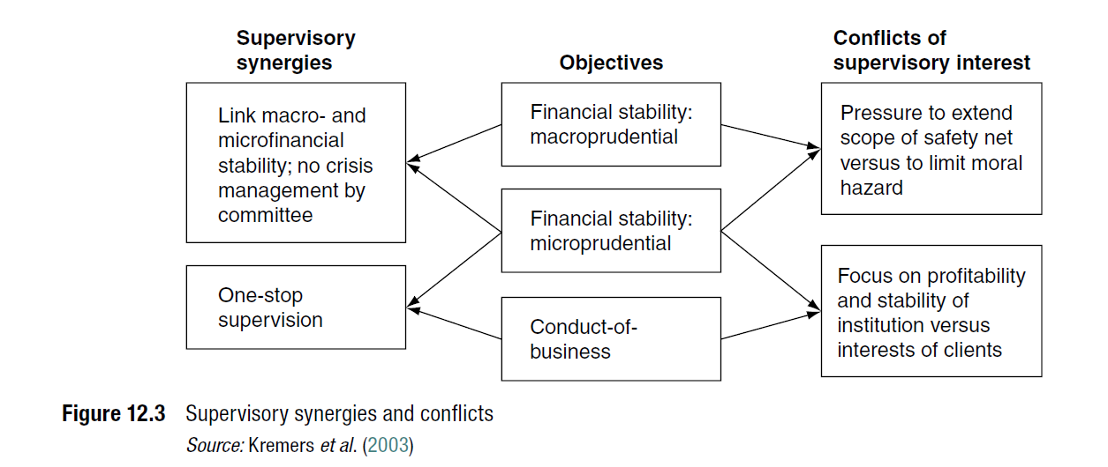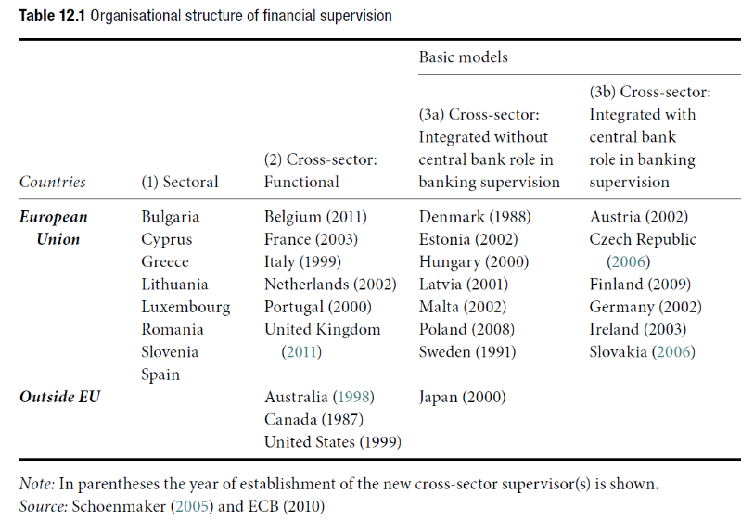
La crisis de 2008 puso de manifiesto que la política monetaria y la supervisión microprudencial no eran suficientes para garantizar la estabilidad del conjunto del sistema financiero. Así, surgió la política macroprudencial y se hizo una suerte de reparto de tareas: la política monetaria velaría por la estabilidad de precios, la supervisión microprudencial por la salud de las entidades individuales y la política macroprudencial por la estabilidad del conjunto del sistema financiero, previniendo el surgimiento de riesgos sistémicos. De este modo, la primera línea de defensa para garantizar la estabilidad financiera sería la política macroprudencial, apoyada por la supervisión microprudencial.
Como el Financial Oversight Council (FSOC) estadounidense o el European Systemic Risk Board (ESRB) (Junta Europea de Riesgo Sistémico, JERS) en la Unión Europea, donde cada Estado miembro está obligado a establecer una autoridad. En España, la Autoridad Macroprudencial Consejo de Estabilidad Financiera (AMCESFI). La AMSCESFI es un órgano colegiado adscrito al Ministerio de Asuntos Económicos y Transformación Digital que tiene el objetivo de contribuir a la estabilidad del sistema financiero mediante la identificación, prevención y mitigación de factores de riesgo sistémico. La AMCESFI desempeña una función de coordinación interinstitucional y sus competencias son de naturaleza consultiva y no vinculante.
Así, la intervención del mercado busca solucionar la existencia de fallos de mercado con el objetivo de incrementar el bienestar social. De este modo, la visión típicamente pigouviana parte de la inevitable existencia de imperfecciones de mercado, así como de la visión de que el Gobierno puede y debe intervenir para reducir el impacto de estas imperfecciones.
Por ejemplo, es práctica habitual para alquilar un inmueble que se requieran nóminas o declaraciones de la renta que puedan garantizar al arrendador que el arrendatario podrá hacer frente al pago del alquiler.
Las líneas ICO son préstamos del gobierno pero que se ejecutan por medio de bancos y entidades de financiación autorizadas.
Los bancos utilizan indicadores para asegurarse de que sus prestatarios operarán de una manera financieramente prudente que les permitirá repagar su deuda. Un convenant puede requerir que el prestatario presente sus estados financieros al banco. Otros pueden prohibirle a la empresa adquirir nueva deuda.
El problema es común en servicios profesionales. “A disciplinary body of a privately run medical association can, for example, expel a member when it finds that this member has (repeatedly) failed to meet the minimum standards of the medical profession.” - En la mayoría de los casos, se usan mecanismos privados para mitigar este problema. Por lo tanto, se necesita justificación adicional: - Naturaleza fiduciaria del negocio: Un cliente entrega su dinero hoy, mientras que los beneficios del servicio se adquieren en el futuro. Por ejemplo, solo después de la jubilación se hace claro si el sistema de pensiones aconsejado es apropiado para satisfacer las necesidades financieras de los jubilados. - Montantes elevados: Además, la cantidad de dinero con riesgo es típicamente mayor que en otros servicios profesionales.
Too-big-to-fail: Fenómeno de riesgo moral por el cual las entidades de mayor tamaño tienden a asumir más riesgos en sus transacciones, confiando en que su importancia sistémica obligará a Estado a acudir en su rescate para evitar el impacto que su quiebra y resolución podrían tener sobre el sistema financiero y la economía en su conjunto.
De acuerdo al FSB, existen 30 Global Systemically Important Banks (G-SIBs). La única entidad española en esta lista (en su última edición de 2022) es el Banco Santander (BBVA lo fue hasta 2015). Para todas las G-SIBs, el FSB ha planteado 5 criterios de identificación: - Tamaño; - Complejidad; - Interconexión (vínculos con otros sectores y entidades); - No sustituibilidad (inexistencia de entidades alternativas para la provisión del servicio); y - Actividad transfronteriza. https://www.fsb.org/wp-content/uploads/P211122.pdf https://www.fsb.org/work-of-the-fsb/market-and-institutional-resilience/global-systemically-important-financial-institutions-g-sifis/ Por su parte, desde una perspectiva doméstica, podemos hablar de los Domestic Systemically Important Banks (D-SIBs). El BCBS (por impulso del FSB) ha establecido un marco especial para aquellas entidades sólo presentes en una jurisdicción pero con importancia sistémica a nivel doméstico.
Además se deben revelar las adquisiciones de más del 5 % de las acciones.
Douglas Diamond y Philip H. Dybvig fueron galardonados con el Premio Nobel de Economía en 2022 “por sus investigaciones sobre bancos y crisis financieras”. https://www.fundacionareces.es/fundacionareces/es/actividades/premios-nobel-de-economia-2022-crisis-financieras-y-el-papel-de-los-bancos.html
Con incertidumbre agregada esto sería más complicado, pero la esencia sería la misma.
El caso en que nos preocupa que las inversiones que lleva a cabo el banco no van a salir bien requiere incertidumbre agregada que complicaría el análisis, pero es importante en la vida real.
“Let me end my talk by abusing slightly my status as an official representative of the Federal Reserve. I would like to say to Milton and Anna: Regarding the Great Depression, you're right. We did it. We're very sorry. But thanks to you, we won't do it again.” — Ben S. Bernanke
En la Unión Europea, el fondo de garantía de depósitos está armonizado en 100.000 € por depositante y entidad. Hay dos modelos fundamentales de financiación de los fondos de garantía de depósitos: por un lado, vía presupuestos (caso alemán); por otro lado, vía contribución de las entidades financieras (caso español).
Bail-in: Aplicación de pérdidas a acreedores de una entidad insolvente como alternativa al recurso a fondos públicos (bail-out).
Benston, G. J. & Kaufman, G. G. (1996). The Appropriate Role of Bank Regulation. The Economic Journal, 106(436), 688-697. https://doi.org/10.2307/2235577
En 1999 se produce la derogación de un artículo clave de la Ley Glass-Steagall en lo que concierne a la separación de actividades entre banca comercial y de inversión.
El Comité de Supervisión Bancaria de Basilea está presidido en la actualidad por el Gobernador del Banco de España, Pablo Hernández de Cos (desde marzo de 2019 hasta la actualidad (16/01/2023)). https://www.bde.es/f/webbde/GAP/Secciones/SalaPrensa/NotasInformativas/19/presbe2019_10.pdf
In the EU it has been applied to all banks as well as investment banks. The broader scope is justified by the fact that the authorized banks of a member state can provide services across the EU’s single market and therefore, it is needed to avoid the competitive distortions and regulatory arbitrage that a subset of European Banks could cause.
El capital social está formado por acciones ordinarias emitidas y acciones preferentes sin vencimiento.
En las acciones preferentes el dividendo se fija en el momento de emisión y su pago tiene prioridad sobre el cobro de dividendos de las acciones ordinarias. En contraste, el pago de los dividendos de las acciones ordinarias no está garantizado y su emisión varía tras la obtención de beneficios según las políticas de remuneración de la compañía. Por tanto, las diferencias son las siguientes: - Orden de prelación: Prioridad para las acciones preferentes. - Derechos de voto: Las acciones preferentes no suelen tener derechos de voto. - Las acciones preferentes no cotizan en bolsa sino en un mercado organizados (AIAF).
Críticas a Basilea I: - La ratio de 8 % se convirtió en un objetivo y no en un mínimo. - A la deuda corporativa se le asigna una ponderación del 100 % independientemente de la calidad crediticia del emisor. - Se incluye dentro del capital elementos que no son capital, como la deuda subordinada. - Incapaz de atajar nuevos desafíos (derivados y titulizaciones). - Consideración del riesgo de crédito resultaba excesivamente simplista. En este sentido, en 1996 se amplió para considerar el riesgo de mercado, una vez que se autorizó a los modelos a utilizar modelos Value at Risk (VAT).
https://www.bis.org/publ/qtrpdf/r_qt1312v_es.htm
En este caso hay 3 enfoques: - Basic Indicator Approach: Para bancos con escasa operativa internacional. Se calcula el capital como el 15 % de la media de los beneficios positivos anuales de los 3 años anteriores. - Standardized Approach: Para bancos “intermedios”, con una complejidad intermedia en su cálculo. Clasificación de las actividades bancarias en 8 líneas de negocios y cálculo del beneficio bruto derivado de cada una de ellas. Por cada una de las línea se calcula el requisito por capital operacional. - Advanced Measurement Approach: Sujeto a aprobación.
El Comité de Supervisión Bancaria del BIS ha acordado postergar hasta 2023 la entrada en vigor de los requisitos de capital para que las entidades cuenten con más recursos para apoyar a la economía. Según la European Banking Authority (EBA), esta medida permitirá que los bancos europeos dispongan de 125.000 millones de euros más para afrontar la crisis.
De acuerdo al FSB, existen 30 Global Systemically Important Banks (G-SIB). La única entidad española en esta lista (en su última edición de 2022) es el Banco Santander. https://www.fsb.org/wp-content/uploads/P211122.pdf [ver nota al pie 18].
Período transitorio del output floor, En 2013 será del 50 % e irá aumentando hasta 2028.
https://www.bde.es/f/webbde/CIR/supervision/politica/ficheros/es/FSB_Estandares_de_aplicacion_de_buenas_practicas_de_remuneracion-es.pdf
El presidente del BCE lo es también de la JERS. En inglés: European Systemic Risk Board (ESRB). Cada Estado miembro está obligado a establecer una autoridad. En España, la Autoridad Macroprudencial Consejo de Estabilidad Financiera (AMCESFI). La AMSCESFI es un órgano colegiado adscrito al Ministerio de Asuntos Económicos y Transformación Digital que tiene el objetivo de contribuir a la estabilidad del sistema financiero mediante la identificación, prevención y mitigación de factores de riesgo sistémico. La AMCESFI desempeña una función de coordinación interinstitucional y sus competencias son de naturaleza consultiva y no vinculante.
Lógicamente, el BCE coopera estrechamente con la autoridad de supervisión microprudencial competente (i.e. la Autoridad Bancaria Europea, EBA).
https://finance.ec.europa.eu/banking-and-banking-union/banking-union/european-deposit-insurance-scheme_en
Bail-in: Aplicación de pérdidas a acreedores de una entidad insolvente como alternativa al recurso a fondos públicos (bail-out).
De esta manera, resulta más aconsejable aplicar un procedimiento especial más rápido y expeditivo, denominado resolución, gestionado no por un juez, sino por una autoridad administrativa especializada. La resolución si permite mantener las funciones esenciales que desempeña una entidad incluso cuando esta atraviesa por graves dificultades.
https://www.esm.europa.eu/content/what-common-backstop-0
https://fbf.eui.eu/completing-a-half-full-or-a-half-empty-banking-union-the-introduction-of-the-common-backstop/
https://nadaesgratis.es/admin/la-concentracion-bancaria-asegura-la-recuperacion-de-la-rentabilidad
Ceccheti y Kharroubi encuentran una relación negativa entre la tasa de crecimiento del crédito y la tasa de crecimiento de la producción por trabajador. Cuando el crédito es relativamente bajo o la proporción de empleados en el sector financiero es modesta, contribuyen al crecimiento. Pero hay un límite a partir del cual se vuelven un lastre. No hay evidencia considerable de que la productividad crezca más lentamente cuando la deuda pública, empresarial o de los hogares exceda el 100 % del PIB.
La posibilidad de ampliar las actividades que lleva a cabo un banco permiten a la entidad diversificar sus fuentes de ingresos y aumentar la estabilidad financiera.
https://www.project-syndicate.org/commentary/european-bank-mergers-are-coming-by-xavier-vives-2020-12/spanish
https://www.cemfi.es/ftp/wp/0801.pdf
Las reformas financieras han intentado atajar la regulación deficiente que existía antes de la crisis. Sin embargo, algunas voces como la de Christine Lagarde, opinan que las medidas son insuficientes y habría que aumentar los requisitos de capital, seguir trabajando con la regulación de entidades too-big-to-fail. Y además alerta del modus operandi del sector financiero que prioriza el beneficio a corto plazo a la sostenibilidad a largo.
En Europa no porque no estaba activado. El problema es que por estigma, los bancos no están consumiendo su capital.
Medidas claves: - Retraso en la aplicación de Basilea III (ahora será en 2023) - Retraso en la aplicación de IFRS 9 (ahora será en 2023) - Reducción de requerimientos de liquidez - Tratamiento regulatorio beneficioso para préstamos a las pymes cubiertos por garantías públicas.
LIBOR is used in the calculation of interest payments under many loans, derivatives, bonds and other financial transactions. LIBOR is a set of benchmark interest rates that provide an indication of the average rates of which banks could borrow wholesale, unsecured funds. LIBOR need to be replaced because the submissions made by banks to sustain the LIBOR rate are often NOT based on actual transactions. ¿Por qué? Manipulación del LIBOR en 2008.

